**BỘ GIAO THÔNG VẬN TẢI BỘ GIÁO DỤC VÀ ĐÀO TẠO**

**TRƯỜNG ĐẠI HỌC HÀNG HẢI VIỆT NAM**



**GVHD: ThS.Phạm Tuấn Đạt**

**LƯU TRUNG KIÊN MSV:78502 Lớp:CNT59ĐH**

**HỒ QUANG HUY MSV:78333 Lớp:CNT59ĐH**

**NGUYỄN ĐỨC KHOA MSV:78481 Lớp:CNT59ĐH**

**BÁO CÁO THỰC TẬP**

**XÂY DỰNG HỆ THỐNG QUẢN LÝ BÁN HÀNG CHUỖI CAFE, KHU VUI CHƠI CỦA CÔNG TY KỶ NGUYÊN MỚI**

HẢI PHÒNG – 2022

**BỘ GIAO THÔNG VẬN TẢI BỘ GIÁO DỤC VÀ ĐÀO TẠO**

**TRƯỜNG ĐẠI HỌC HÀNG HẢI VIỆT NAM**



**LƯU TRUNG KIÊN**

**HỒ QUANG HUY**

**NGUYỄN ĐỨC KHOA**

**BÁO CÁO THỰC TẬP**

**XÂY DỰNG HỆ THỐNG QUẢN LÝ BÁN HÀNG CHUỖI CAFE, KHU VUI CHƠI CỦA CÔNG TY KỶ NGUYÊN MỚI**

NGÀNH: CÔNG NGHỆ THÔNG TIN; MÃ SỐ: 114

CHUYÊN NGÀNH: CÔNG NGHỆ THÔNG TIN

Người hướng dẫn khoa học: ThS. Phạm Tuấn Đạt

HẢI PHÒNG – 2022

**1. Tên đề tài**

**Xây dựng hệ thống quản lý bán hàng ,chuỗi cafe,khu vui chơi của Công ty Kỷ nguyên mới (Era)**

**2. Mục đích**

+ Tìm hiểu nghiệp vụ thực tế bài toán quản lý bán hàng, chuỗi cafe, khu vui chơi của Công ty Kỷ nguyên mới (Era).

+ Phân tích thiết kế hệ thống.

+ Thiết kế bảng cơ sở dữ liệu và biểu đồ luồng dữ liệu mức đỉnh và dưới đỉnh.

+ Tìm hiểu ngôn ngữ lập trình C# và cơ sở dữ liệu SQL Server.

+ Xây dựng chương trình demo đơn giản.

**3. Công việc cần thực hiện**

**+ Sinh viên Nguyễn Đức Khoa**: Tìm hiểu nghiệp vụ bài toán ,thực hiện lập trình các mô đun: thu chi, nhân viên, bảng lương

**+ Sinh viên Hồ Quang Huy** Tìm hiểu nghiệp vụ bài toán ,thiết kế các bảng cơ sở dữ liệu và biểu đồ luồng dữ liệu mức đỉnh và dưới đỉnh

**+ Sinh viên Lưu Trung Kiên** Tìm hiểu nghiệp vụ bài toán, thực hiện lập trình các mô đun:thống kê,báo cáo,phân quyền người dùng,báo biểu và giao diện.

Sử dụng ngôn ngữ lập trình C#, cơ sở dữ liệu SQL Server, Visual Studio.

Hoàn thành phân tích thiết kế hệ thống, ngôn ngữ và công cụ cài đặt, thu thập dữ liệu thử nghiệm, xây dựng demo.

**4. Yêu cầu về báo cáo thực tập**

*+* Nội dung và hình thức:  *02 quyển theo mẫu quy định*

*+* Nếu thực tập tại đơn vị cơ sở ngoài trường phải có nhận xét đánh giá của cơ sở thực tập

Hạn nộp báo cáo thực tập: 4/4/2022

**5. Tài liệu tham khảo**

***Thực tế yêu cầu của đơn vị thực tập.***

***Các tài liệu về công cụ cài đặt như trên.***

Nguyễn Ngọc Bình Phương, Thái Thanh Phong**, Các giải pháp lập trình C#*,*** *Nhà xuất bản Giao thông vận tải****.***

Phạm Hữu Khang**, Microsoft SQL Server 2008 – Quản trị cơ sở dữ liệu,** *Nhà xuất bản Lao động xã hội****.***

**Đơn vị thực tập:**

+ Công ty Kỷ nguyên mới (Era) – Số 55 Lạch Tray, Ngô Quyền ,Hải Phòng .

***Hải Phòng, tháng 04 năm 2020***

**NGƯỜI HƯỚNG DẪN**

# MỤC LỤC

MỤC LỤC 5

DANH MỤC CÁC HÌNH VẼ, BẢNG BIỂU 6

DANH MỤC CÁC TỪ VIẾT TẮT 9

GIỚI THIỆU BÀI TOÁN 10

**1.1 Tổng quan về đề tài** 10

**1.2 Phạm vi thực hiện đề tài** 10

1.3 Mô tả về hệ thống 10

CHƯƠNG 1: PHÂN TÍCH ĐỀ TÀI 14

2.1 Mục đích khảo sát bài toán 14

**2.2 Nội dung khảo sát** 15

**2.3 Các đối tượng cần khảo sát** 16

CHƯƠNG 2: PHÂN TÍCH HỆ THỐNG 17

**3.1 Mô hình nghiệp vụ - Biểu đồ phân rã chức năng** 17

**3.2 Sơ đồ luồng dữ liệu** 20

***3.2.1 Sơ đồ luồng dữ liệu mức ngữ cảnh*** 20

**3.2.2 Sơ đồ luồng dữ liệu mức đỉnh** 21

**3.2.3 Sơ đồ luồng dữ liệu mức dưới đỉnh** 30

**3.3 Mô hình dữ liệu quan hệ** 56

**Sưu liệu thực thể** 57

**Bảng 3.1:** Nhân viên (NhanVien) 57

**Bảng 3.2:** Phân quyền (PhanQuyen) 57

**Bảng 3.3:** Nhà cung cấp (NhaCungCap) 58

**Bảng 3.4:** Nguyên vật liệu (NguyenVatLieu) 58

**Bảng 3.5:** Hóa đơn (HoaDon) 59

**Bảng 3.6:** Phiếu kiểm kê (PhieuKiemKe) 59

**Bảng 3.7:** Phiếu báo hỏng (PhieuBaoHong) 60

**Bảng 3.8:** Khu (Khu) 60

**Bảng 3.9:** Bàn (Ban) 60

**Bảng 3.10:** Vé (Ve) 61

**Bảng 3.11:** Món (Mon) 61

**Bảng 3.12:** Trò chơi (TroChoi) 62

**Bảng 3.13:** Đơn đặt món (DonDatMon) 62

CHƯƠNG 3: Demo 63

KẾT LUẬN 63

TÀI LIỆU THAM KHẢO 64

# DANH MỤC CÁC HÌNH VẼ, BẢNG BIỂU

|  |  |
| --- | --- |
| **Hình vẽ** | **Trang** |
| Hình 1.Sơ đồ phân rã chức năng | 17 |
| Hình 2.Sơ đồ luồng dữ liệu mức ngữ cảnh | 20 |
| Hình 3.Sơ đồ luồng dữ liệu mức đỉnh chức năng quản lý hệ thống | 21 |
| Hình 4.Sơ đồ luồng dũ liệu mức đỉnh chức năng quản lý danh mục | 22 |
| Hình 5. Sơ đồ luồng dữ liệu mức đỉnh chức năng quản lý kho | 23 |
| Hình 7. Sơ đồ luồng dữ liệu mức đỉnh chức năng quản lý khu cafe | 24 |
| Hình 8. Sơ đồ luồng dữ liệu mức đỉnh chức năng quản lý khu vui chơi | 26 |
| Hình 9. Sơ đồ luồng dữ liệu mức đỉnh chức năng quản lý thu chi | 27 |
| Hình 10.Sơ đồ luồng dữ liệu mức đỉnh chức năng thống kê báo cáo | 28 |
| Hình 11.Sơ đồ luồng dữ liệu mức dưới đỉnh chức năng quản lý hệ thống | 30 |
| Hình 12.Sơ đồ luồng dữ liệu mức dưới đỉnh chức năng quản lý danh mục món, trò chơi | 31 |
| Hình 13.Sơ đồ luồng dữ liệu mức dưới đỉnh chức năng quản lý danh mục nguyên vật liệu. | 33 |
| Hình 14.Sơ đồ luồng dữ liệu mức dưới đỉnh chức năng quản lý danh mục đơn giá | 34 |
| Hình 15.Sơ đồ luồng dữ liệu mức dưới đỉnh chức năng quản lý danh mục đơn vị tính | 36 |
| Hình 16.Sơ đò luồng dữ liệu mức dưới đỉnh chức năng quản lý danh mục nhân viên | 37 |
| Hình 17. Sơ đồ luồng dữ liệu mức dưới đỉnh chức năng lập phiếu kiểm kê | 39 |
| Hình 18. Sơ đồ luồng dữ liệu mức dưới đỉnh chức năng lập phiếu báo hỏng | 40 |
| Hình 22.Sơ đồ luồng dữ liệu mức dưới đỉnh chức năng quản lý số bàn | 42 |
| Hình 23.Sơ đồ luồng dữ liệu mức dưới đỉnh chức năng quản lý đơn đặt món | 43 |
| Hình 24.Sơ đồ luồng dữ liêu mức dưới đỉnh chức năng lập hóa đơn thanh toán món ăn | 44 |
| Hình 25. Sơ đồ luồng dữ liệu mức dưới đỉnh chức năng quản lý số khu | 45 |
| Hình 26. Sơ đồ luồng dữ liệu mức dưới đỉnh chức năng quản lý vé khu vui chơi | 47 |
| Hình 27.Sơ đồ luồng dữ liệu mức dưới đỉnh chức năng lập phiếu thu | 48 |
| Hình 28.Sơ đồ luồng dữ liệu mức dưới đỉnh chức năng phiếu chi | 49 |
| Hình 29.Sơ đồ luồng dữ liệu mức dưới đỉnh chức năng lập bản chấm công nhân viên | 50 |
| Hình 30.Sơ đồ luồng dữ liệu mức dưới đỉnh chức năng thống kê doanh thu | 51 |
| Hình 31.Danh sách các thực thể | 53 |

# DANH MỤC CÁC TỪ VIẾT TẮT

|  |  |
| --- | --- |
| **Từ** | **Ý nghĩa** |
|  |  |

# 

# GIỚI THIỆU BÀI TOÁN

**1.1 Tổng quan về đề tài**

Hiện nay, công nghệ thông tin đã và đang phát triển mạnh mẽ trong mọi lĩnh vực của đời sống, kinh tế, xã hội. Đặc biệt, trong cơ chế thị trường và sự phát triển của các quan hệ kinh tế cũng như sự mở rộng ngày càng lớn về quy mô của các cửa hàng cà phê.

Công việc quản lý cửa hàng cà phê, khu vui chơi với một dữ liệu lớn, việc ghi chép thủ công trên sổ sách khiến cho việc tổng hợp số liệu trở nên khó khăn, tính toán lãi lỗ chậm dẫn đến không thể điều chỉnh kịp thời về sản phẩm hoặc thay đổi nhà cung cấp sao cho phù hợp nhất. Chưa có phần mềm đặt món, tính tiền dẫn đến việc chọn món và thanh toán chậm làm cho khách hàng phải chờ hoặc tính toán sai hay thậm chí phục vụ nhầm món do ghi chép thủ công khiến cho khách hàng không hài lòng. Bên cạnh đó chúng ta còn khó khăn trong việc quản lý bàn, sản phẩm, nguyên liệu cũng như nhân viên. Nên việc xây dựng và phát triển ***“Phần mềm quản lý bán hàng, chuỗi cà phê, khu vui chơi”*** để khắc phục những khó khăn trên là hoàn toàn cần thiết.

**1.2 Phạm vi thực hiện đề tài**

Đề tài chủ yếu tập trung vào các nghiệp vụ chính của một cửa hàng cà phê và bên cạnh đó là dịch vụ vui chơi, giải trí chứ không đi sâu vào chi tiết hay thực hiện nhiều nghiệp vụ quá phức tạp do vấn đề về thời gian, cũng như là kinh nghiệm chuyên môn vẫn còn hạn chế. Tuy nhiên, với những nghiệp vụ được đề cập trong đề tài này đã đủ để triển khai một dự án thực tế dành cho một cửa hàng cà phê vừa và nhỏ.

## 1.3 Mô tả về hệ thống

**a) Thông tin Công ty kỷ nguyên mới ( era )**

- Trụ sở công ty đặt tại: 55 – Lạch Tray - Ngô Quyền – Hải Phòng

- Nghành nghề kinh doanh: Khu vui chơi ăn uống giải trí

- Công ty hoạt động theo luật doanh nghiệp của nước Cộng Hòa Xã Hội Chủ Nghĩa Việt Nam.

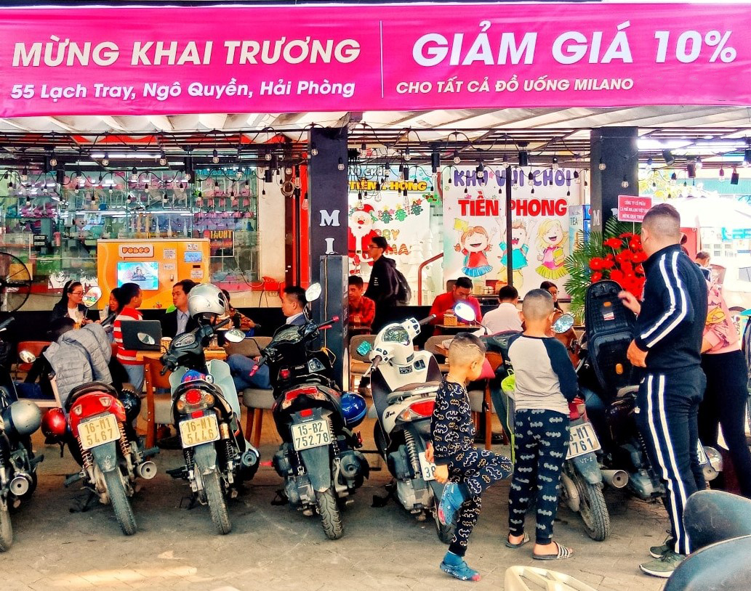

**b) Nhiệm vụ của công ty**

- Với 7 năm kinh nghiệm và phục vụ quý khách hàng, ERA luôn là địa điểm vui chơi giải trí là nơi giải tỏa stress của nhiều người và là nơi để các trẻ nhỏ có thể vui chơi . Công ty luôn cập nhật các đồ uống hot , những trò giải trí vui chơi mới nhất hiện này. Đội ngũ nhân viên luôn nhiệt tình, năng động sẵn sàng lắng nghe ý kiến và phản hồi từ khách hàng. Công ty có những nhiệm vụ sau:

- Phục vụ và chăm sóc khách hàng tận tình

- Cập nhập nhiều đồ uống và giải trí theo xu hướng hiện nay để phù hợp với giới trẻ

- Đề xuất nhiều vocher và dịch vụ giảm giá đến với các khách hàng

- Luôn luôn nâng cao và trau dồi về đội ngũ nhân viên chăm sóc khách hàng

**c) Chiến lược kinh doanh**

Đặc thù đối với công ty ERA nói riêng cũng như nghành Giải trí nói chung là Phục Vụ – chăm sóc - thoả mãn những nhu cầu thư giản giải trí của mọi khách hàng. Công ty luôn lựa chọn và nhập hàng theo xu hướng mới nhất hiện nay . Gồm rất nhiều đồ uống và trò chơi phong phú và đa dạng như: khu nhà bóng , nhà cát , khu massge , khu thưởng thức đồ uống cafe ....

Với phương châm “khách hàng là thượng đế ” công ty luôn giữ vững mối quan hệ với khách hàng, tạo tiếng cười mỗi khi khách hàng đến quán ERA. Không ngừng phát triển đa dạng các loại hình dịch vụ giải trí , tăng cường đội ngũ nhân viên chăm sóc và phục vụ khách hàng đáp ứng mọi yêu cầu và thú vui của khách hàng đến KỶ NGUYÊN MỚI ( ERA) .

ERA là một doanh nghiệp còn non trẻ tuy nhiên trong các năm qua công ty đã không ngừng phát triển và hoàn thiện về cơ cấu tổ chức và bộ máy nhân sự nhằm đáp ứng nhu cầu khách hàng, mang lại niềm tin, sự tin cậy của người dùng dịch vụ.

**d) Sản Phẩm**

Sản phẩm của công ty là sản phẩm dịch vụ. Gồm có 3 sản phẩm chính:

✓ Dịch vụ cafe

✓ Dịch vụ vui chơi dành cho trẻ nhỏ

**d) Cơ sở vật chất**

✓ Khu cafe :

- Dụng cụ pha chế : máy sinh tố , máy ép , máy bán hàng ,....

- Bàn ghế đáp ứng cho mọi nhu cầu của khách hàng

- Nguyên liệu đồ uống phong phú...

✓ Khu vui chơi giải trí dành cho trẻ nhỏ :

- các sản phẩm vui chơi dành cho trẻ nhỏ : nhà bóng , nhà cát , xếp hình , tô tượng , tranh cát , máy mass ,.....

- Đồ ăn nhẹ và các đồ ăn dành nhằm thu hút trẻ nhỏ....

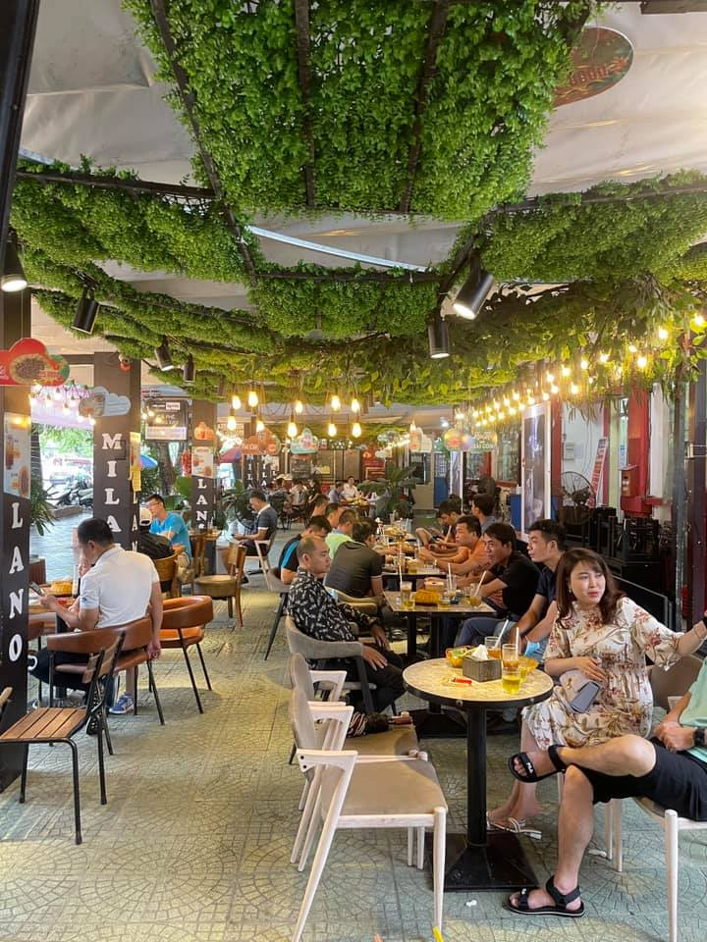

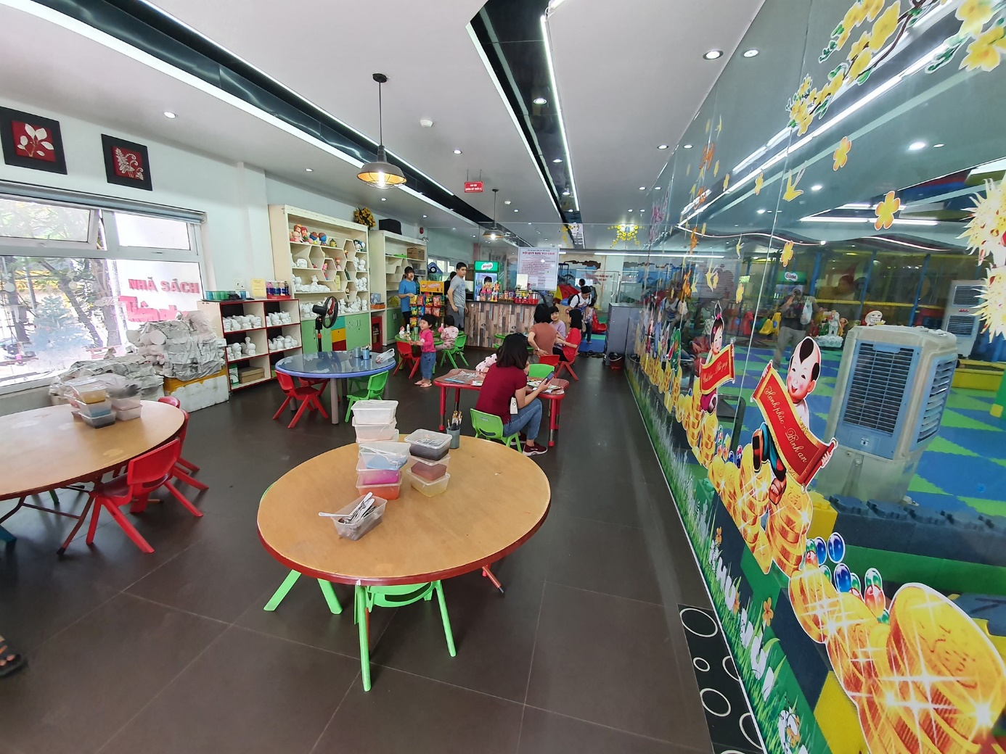

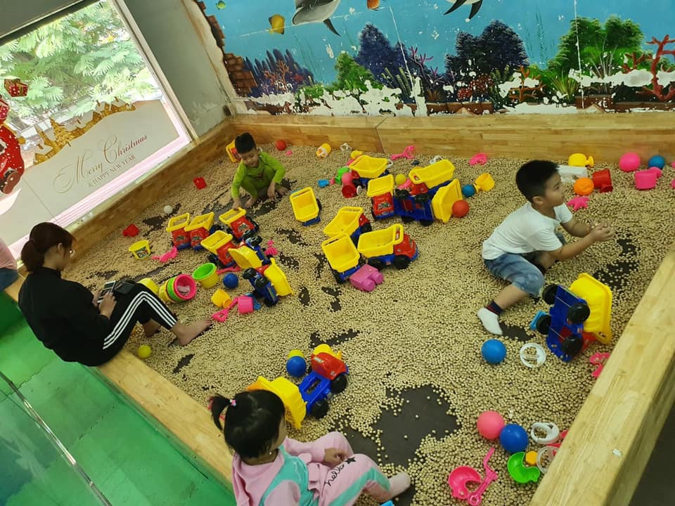







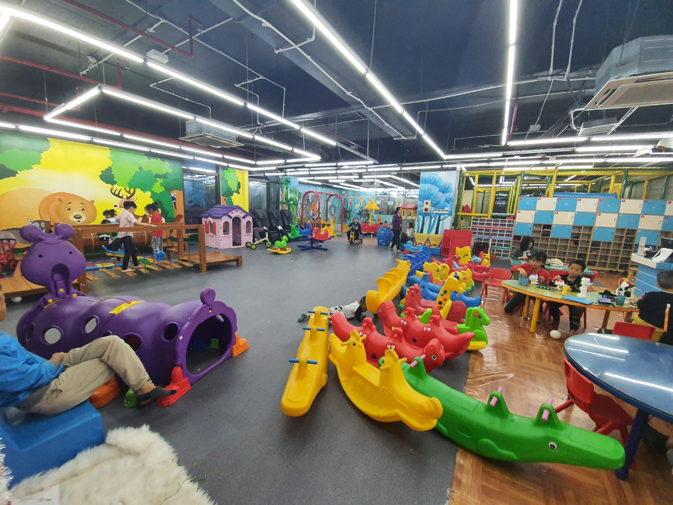

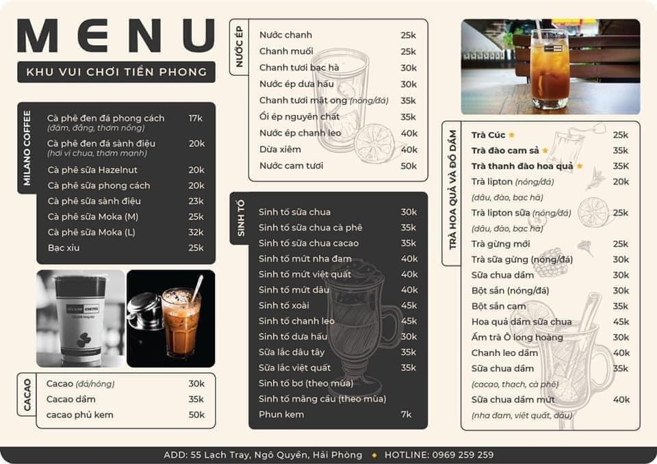

**e) Hệ thống quản lý nhân viên và bán hàng tại các hệ thống quán cafe có khu vui chơi:**

- Nhiệm vụ của hệ thống:

+ Quản lý hoạt động của các chi nhánh: quản lý thời gian hoạt động và doanh thu theo tháng của từng cửa hàng trong hệ thống .

+ Quản lý nhân viên: thông tin nhân viên: tên nhân viên, năm sinh, chức vụ, hệ số lương, ca làm việc, lương tháng.

+ Quản lý vận hành hệ thống cửa hàng cafe và khu vui chơi:

* Quản lý các danh mục thức uống, nguyên vật liệu, nhân viên, quản lý việc nhập nguyên vật liệu từ nhà cung cấp.
* Kiểm kê, đánh giá chất lượng và số lượng nguyên vật liệu trong kho.
* Quản lý khu phục vụ: đặt bàn, nhận đơn đặt món của khách hàng và thanh toán tiền cho khách.
* Quản lý khu vui chơi: quản lý việc bán vé và tính tiền vé
* Quản lý thu chi: tính thu chi theo thời gian từ, hóa đơn thanh toán thức uống, hóa đơn thanh toán vé khu vui chơi và phiếu thanh toán nhập nguyên vật liệu.
* Thống kê báo cáo: lập bảng chấm công cho nhân viên và thống kê doanh thu tháng từ các hóa đơn và bản chấm công.

- Yêu cầu đối với hệ thống:

+ Các thông tin và dữ liệu được quản lý rõ ràng, chính xác, tại mọi quy trình vận hành của chuỗi cửa hàng.

+Giải quyết được những yêu cầu của cửa hàng đề ra đối với việc quản lý nhân viên và việc vận hành hoạt động của cửa hàng.

+Khiến cho việc thông tin giữa khách hàng và nhân viên phục vụ, giữa nhân viên các bộ phận khác với nhau được nhanh chóng, hiệu quả, chính xác.

+Hệ thống phải an toàn, bảo mật

# PHÂN TÍCH ĐỀ TÀI

## 2.1 Mục đích khảo sát bài toán

- Tìm hiểu nghiệp vụ bài toán quản lý nhân viên và bán hàng tại cửa hàng cafe.

a. Tìm hiểu cách thức hoạt động của hệ thống cửa hàng:

* Quản lý tài khoản:
* Thêm hoặc xóa tài khoản đăng nhập vào hệ thống cho nhân viên.
* Phân quyền tài khoản của nhân viên và quản lý.
* Quản lý hoạt động của chi nhánh:
* quản lý thời gian hoạt động.
* Quản lý nhân viên:
* quản lý thông tin của nhân viên: Tên nhân viên, chức vụ, thời gian làm việc,..
* Quản lý doanh thu:
* Tổng kết hóa đơn bán hàng, hóa đơn bán vé (khu vui chơi).
* Trả lương cho nhân viên.
* Hóa đơn nhập nguyên vật liệu.
* Quản lý vé vào khu vui chơi:
* Bán vé.
* Tính tiền vé.
* Quản lý đơn hàng:
* Tạo đơn hàng.
* Tính tiền đơn
* Hủy đơn
* Khu quản kho:
* Quản lý số lượng nguyên liệu.
* Ngày hết hạn
* Quản lý sản phẩm:
* Thêm, sửa, xóa các sản phẩm đồ uống trong cửa hàng.

b. Đánh giá về hệ thống:

-Ưu điểm:

+ Giải quyết được các vấn đề cơ bản trong việc vận hành hoạt động của hệ thống cửa hàng và kiểm tra doanh thu một cách chính xác nhất.

-Nhược điểm:

+ Đề tài cần cải thiện thêm một số chức năng chăm sóc khách hàng, khuyễn mãi…

**2.2 Nội dung khảo sát**

- Thu thập các thông tin liên quan đến hệ thống:

+Nhân viên: Cần thu thập các thông tin cơ bản: chức vụ, thời gian làm việc, mức lương hàng tháng

+Các thông tin tới sản phẩm: cần thu thập các thông tin về thực đơn, giá từng loại đồ uống, số lượng và giá cả các loại nguyên vật liệu, đơn vị tính.

+Những loại thông tin khác mà hệ thống cần lưu trữ: số lượng còn lại của nguyên vật liệu trong kho.

+Khối lượng dữ liệu trong bộ nhớ của hệ thống hiện tại.

+Các biểu mẫu: Đơn đặt món, Hóa đơn thanh toán.

Mẫu hóa đơn thanh toán:

Công ty Era: Era Coffee

Địa Chỉ:

SĐT:091.000.000

HÓA ĐƠN THANH TOÁN

----------------------------------------------------------------------------------------------

Số HĐ: 001                                                 Bàn: số bàn (VD:17)

Thu ngân: Tên Nhân viên                           Ngày: 00/4/2020

| STT | Tên món | Đơn vị | Số lượng | Đơn giá | Thành tiền |
| --- | --- | --- | --- | --- | --- |
| 1 | A | Ly | 1 | 50.000 | 50.000 |
| 2 | B | Ly | 2 | 100.000 | 200.000 |

**Thành tiền:                                                                                       250.000**

Tiền thanh toán:                                                                               250.000

+Tiền mặt (VND) :                                                                            250.000,0

*Hóa đơn có giá trị 30 ngày kể từ ngày lập*

**2.3 Các đối tượng cần khảo sát**

- Người quản lý: khảo sát những thông tin chung về hệ thống của nhà hàng.

- Nhân viên kỹ thuật: Khảo sát độ lớn của cơ sở dữ liệu của hệ thống cũ và cấu hình của hệ thống máy tính, sơ đồ hệ thống mạng hiện tại mà cửa hàng đang sử dụng.

- Nhân viên các bộ phận khác: khảo sát tìm hiểu về nghiệp vụ của từng bộ phận.

# PHÂN TÍCH HỆ THỐNG

**3.1 Mô hình nghiệp vụ - Biểu đồ phân rã chức năng**

**Sơ đồ phân rã chức năng:**

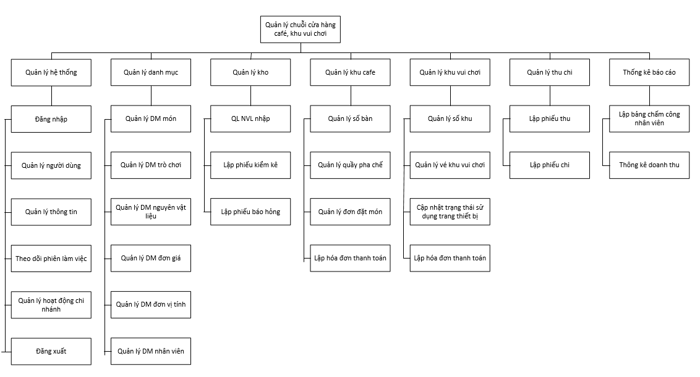

*Hình 1.Sơ đồ phân rã chức năng*

Mô tả các chức năng cần có của hệ thống:

- Quản lý vận hành hệ thống cửa hàng cafe và khu vui chơi:.

* Đăng nhập:

Mô tả: Khi người sử dụng muốn sử dụng hệ thống thì bắt buộc phải đăng nhập.

* Nhấn chuột vào nút đăng nhập
* Yêu cầu giao diện: Có phần nhập dữ liệu về user name và mật khẩu. Có 1 nút: Login
* Dữ liệu vào: user name, pass.

+ Quản lý tài khoản

Mô tả: Admin thêm bớt các tài khoản của nhân viên làm tại hệ thống.

Tên tài khoản không được trùng nhau, tài khoản chứa đầy đủ thông tin của người dùng

+ Quản lý hoạt động chi nhánh:

Thời gian mở cửa, đóng cửa của các chi nhánh được báo về hệ thống, doanh thu của hệ thống.

* Thời gian đóng, mở cửa các chi nhánh.

Mô tả: Nhân viên đăng nhập vào hệ thống theo ca làm việc, ca đầu tiên và cuối cùng của ngày làm việc sẽ là thời gian đóng mở cửa của chi nhánh. Cấp quản lý sẽ dựa vào đó để theo dõi thời gian hoạt động của từng chi nhánh.

* Doanh thu của hệ thống

Mô tả: doanh thu của từng chi nhánh sẽ được tổng hợp và gửi lên hệ thống, ở đây hệ thống sẽ tổng hợp lại một lần nữa để ra doanh thu của hệ thống (có sự phân chia theo tuần, tháng, quý).

+ Quản lý nhân viên:

Cấp quản lý được phép truy cập vào dữ liệu của nhân viên

* Thay đổi thông tin cá nhân của nhân viên.

Mô tả: Thông tin nhân viên gồm: Mã số nhân viên, tên nhân viên, giới tính, độ tuổi, chức vụ…

+ Quản lý doanh thu:

* Lập phiếu thu:

Mô tả: phiếu thu cần có: Mã PT, Số tiền thu= tổng thành tiền (hóa đơn thanh toán đồ uống, hóa đơn bán vé khu vui chơi), Ngày lập phiếu, Tên nhân viên lập.

* Lập phiếu chi:

Mô tả: phiếu chi cần có: Mã PC, Số tiền chi= tổng thành tiền (Phiếu thanh toán NVL), Ngày lập phiếu, Tên nhân viên lập.

* Lập bản lương cho nhân viên:

Mô tả: Người quản lý sẽ thống kê số ngày công (nghỉ) của nhân viên và nhập vào hệ thống, hệ thống sẽ tính lương nhân viên theo tháng

Bản chấm công cần có: Mã NV, Số ca nghỉ, Số ca làm việc, Hệ số lương, Lương tháng, Ngày lập, Tên NV lập.

* Thống kê doanh thu:

Mô tả: Người quản lý sẽ lấy thống kê doanh thu từ hệ thống. Hệ thống lấy dữ liệu từ DL phiếu thu, DL phiếu chi, DL bản chấm công để tính toán doanh thu.

+ Quản lý đơn hàng:

* Tạo đơn, hủy đơn, in hóa đơn tính tiền.

Mô tả: Nhân viên tạo đơn hàng khi khách hàng gọi món, sau đó đơn hàng được in ra và chuyển xuống bộ phận pha chế thực hiện món.

Hủy đơn hàng khi khách hàng yêu cầu hủy món.

Nhân viên in hóa đơn tính tiền khi khách hàng yêu cầu thanh toán.

+ Quản lý vé vào khu vui chơi:

* Bán vé và thu tiền vé

Mô tả: Nhân viên nhập thông tin của khách hàng mua vé: Tên khách hàng, độ tuổi, ngày nhập vé…

sau khi nhập thông tin nhân viên in vé cho khách hàng và thu tiền vé.

+ Quản lý kho:

* Quản lý nguyên vật liệu nhâp: Tên nvl, ngày nhập, phiếu nhập…
* Lập danh sách nguyên vật liệu:

Mô tả: Số lượng các nguyên vật liệu sẽ được nhân viên kiểm tra tại kho và nhập số lượng còn lại lên hệ thống

Hệ thống sẽ báo về yêu cầu nhập thêm nguyên vật liệu khi có loại nguyên vật liệu nào trong kho sắp hết.

Danh sách nguyên vật liệu gồm các mục: Tên nguyên vật liệu, ngày nhập, ngày hết hạn, số lượng đang có trong kho.

+ Quản lý sản phẩm:

* Lập danh sách các loại đồ uống.

Mô tả: lập danh sách các loại đồ uống có trong cửa hàng, có thể thêm các loại đồ uống mới vào danh sách hoặc xóa các loại đồ uống không còn kinh doanh.

Danh sách các loại đồ uống gồm các mục: Tên món, đặt tính (nóng, lạnh), đơn vị tính, size, đơn giá…

**3.2 Sơ đồ luồng dữ liệu**

***3.2.1 Sơ đồ luồng dữ liệu mức ngữ cảnh***

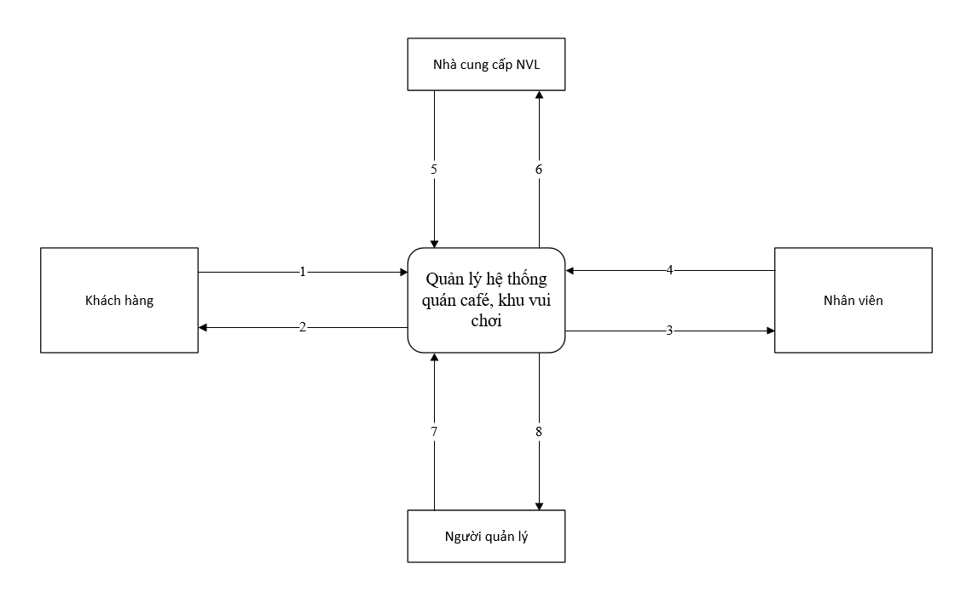

*Hình 2.Sơ đồ luồng dữ liệu mức ngữ cảnh*

1. Thông tin từ khách hàng đến hệ thống: tên món yêu cầu, số lượng.
2. Thông tin khách hàng nhận được từ hệ thống: số bàn, danh mục món, đơn giá, đơn vị tính, hóa đơn thanh toán.
3. Thông tin từ nhân viên đến hệ thống: thông tin món hoàn thành: mã món, tên món, số lượng, đơn vị tính.
4. Thông tin nhân viên nhận được từ hệ thống: thông tin đơn đặt món: mã món, tên món, số lượng, đơn vị tính.
5. Thông tin từ nhà cung cấp nguyên vật liệu đến hệ thống: tên nguyên vật liệu, số lượng, đơn giá, đơn vị tính, hóa đơn thanh toán nguyên vật liệu.
6. Thông tin nhà cung cấp nguyên vật liệu nhận được từ hệ thống.
7. Thông tin yêu cầu(thêm, sửa, xóa) từ người quản lý đến hệ thống.
8. Thông tin người quản lý nhận được từ hệ thống.

**3.2.2 Sơ đồ luồng dữ liệu mức đỉnh**

***3.2.2.1 Quản lý hệ thống***

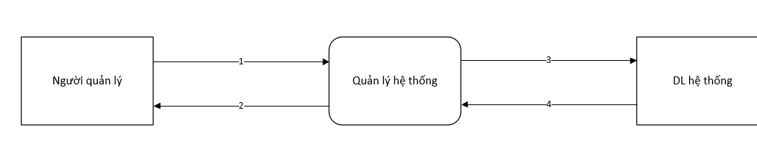

*Hình 3.Sơ đồ luồng dữ liệu mức đỉnh chức năng quản lý hệ thống*

1. Thông tin yêu cầu (thêm, sửa, xóa) từ người quản lý đến hệ thống: thông tin người dùng, các thông tin cơ sở dữ liệu, thông tin chi nhánh.
2. Thông tin người quản lý nhận được từ hệ thống: thông tin dữ liệu người dùng, thông tin từ cơ sở dữ liệu, thông tin phiên làm việc của người dung, thông tin chi nhánh.
3. Thông tin từ hệ thống đến kho dữ liệu hệ thống: thông tin người dùng, thông tin cơ sở dữ liệu.
4. Thông tin hệ thống nhận được từ kho dữ liệu: thông tin dữ liệu người dùng, thông tin từ cơ sở dữ liệu, thông tin phiên làm việc của người dung, thông tin chi nhánh.

***3.2.2.2 Quản lý danh mục***

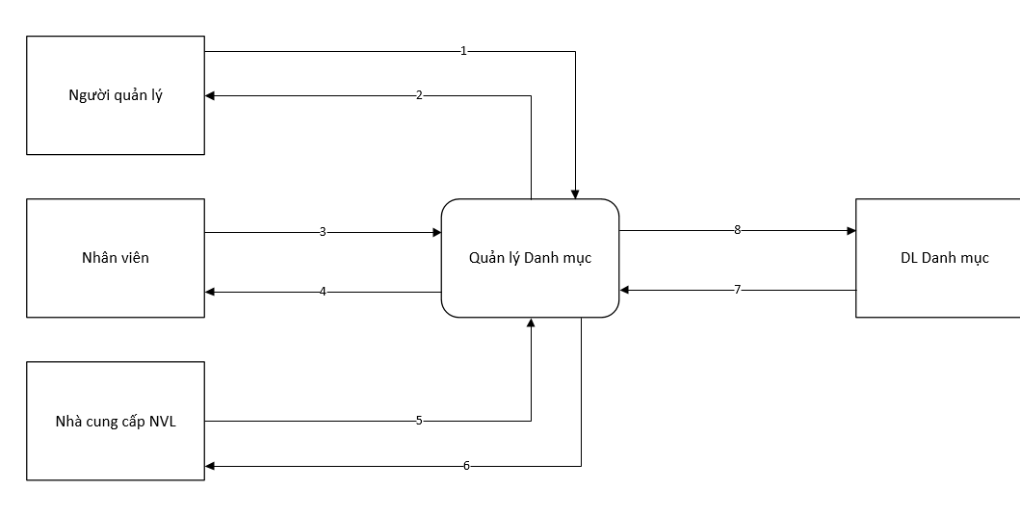

*Hình 4.Sơ đồ luồng dũ liệu mức đỉnh chức năng quản lý danh mục*

1. Thông tin yêu cầu(thêm, sửa, xóa) từ người quản lý đến hệ thống: thông tin các danh mục nhân viên: Tên nhân viên, tuổi, chức vụ, địa chỉ, SĐT, hệ số lương, quyền hạn nhân viên.
2. Thông tin người quản lý nhận được từ hệ thống: thông tin các danh mục: danh mục món, danh mục trò chơi, danh mục đơn vị tính, danh mục đơn giá, danh mục nhân viên,
3. Thông tin từ nhân viên đến hệ thống: tên món, đơn vị tính, đơn giá.
4. Thông tin nhân viên được từ hệ thống: danh mục món: mã món, tên món, đơn vị tính, đơn giá, danh mục trò chơi: mã trò chơi, tên trò chơi, đơn vị tính, đơn giá.
5. Thông tin từ nhà cung cấp nguyên vật liệu đến hệ thống: tên nguyên vật liệu, đơn giá, đơn vị tính.
6. Thông tin nhà cung cấp nguyên vật liệu nhận từ hệ thống: danh mục nguyên vật liệu: mã nguyên vật liệu, tên nguyên vật liệu, đơn giá, đơn vị tính.
7. Thông tin hệ thống nhận được từ kho dữ liệu danh mục: thông tin các danh mục: danh mục món, trò chơi, danh mục nguyên vật liệu, danh mục đơn vị tính, danh mục đơn giá, danh mục nhân viên.
8. Thông tin từ hệ thống đên kho dữ liệu danh mục: thông tin các danh mục: tên các món, trò chơi, tên nguyên vật liệu, đơn vị tính, đơn giá, tên, tuổi, chức vụ, địa chỉ, SĐT, hệ số lương quyền hạn nhân viên.

***3.2.2.3 Quản lý kho***

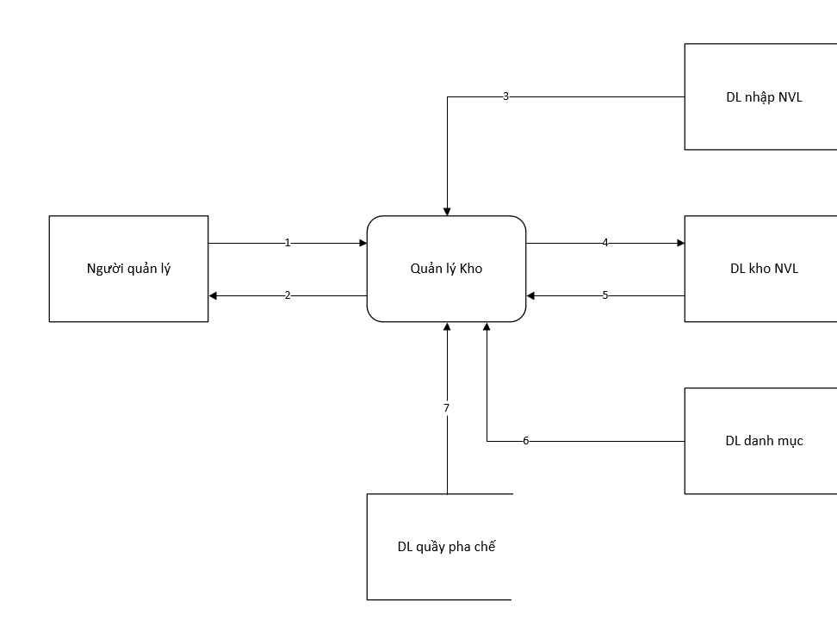

*Hình 5.Sơ đồ luồng dữ liệu mức đỉnh chức năng quản lý kho*

1. Thông tin yêu cầu(thêm, sửa, xóa) từ người quản lý đến hệ thống: tên NVL, số lượng và chất lượng nguyên vật liệu trong kho.
2. Thông tin người quản lý nhận được từ hệ thống: NVL nhập, phiếu kiểm kê, phiếu báo hỏng.
3. Thông tin hệ thống nhận được từ kho dữ liệu nhập NVL: tên NVL, số lượng, chất lượng nguyên vật liệu khi nhập.
4. Thông tin từ hệ thống đến kho dữ liệu NVL: số lượng và chất lượng nguyên vật liệu trong kho, số lượng, chất lượng nguyên vật liệu khi nhập,

tên nguyên vật liệu, đơn vị tính.

1. Thông tin hệ thống nhận được từ kho dữ liệu NVL: phiếu kiểm kê, phiếu báo hỏng.
2. Thông tin hệ thông nhận được từ kho dữ liệu danh mục: Tên nguyên vật liệu, đơn vị tính.
3. Thông tin hệ thống nhận được từ kho dữ liệu khu pha chế : tên nguyên vật liệu, số lượng theo đơn vị tính đã lấy ra sử dụng trong ngày.

***3.2.2.4 Quản lý khu Cafe***

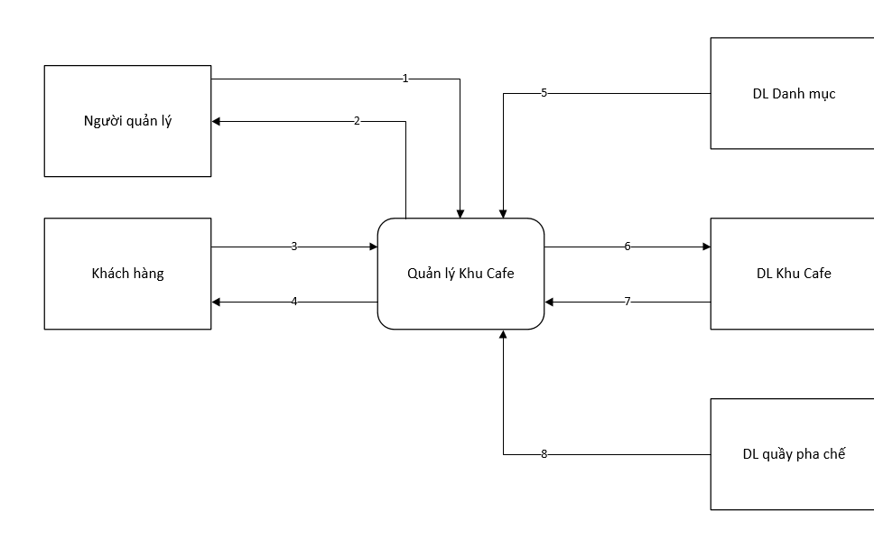

*Hình 6.Sơ đồ luồng dữ liệu mức đỉnh chức năng quản lý khu Cafe*

1. Thông tin yêu cầu(thêm, sửa, xóa) từ người quản lý đến hệ thống: thông tin số bàn, đơn đặt món.
2. Thông tin người quản lý nhận được từ hệ thống: thông tin số bàn, đơn đặt món.
3. Thông tin yêu cầu từ khách hàng đến hệ thống: đặt bàn, tên món, số lượng, số tiền khách thanh toán
4. Thông tin khách hàng nhận được từ hệ thống: số bàn trống, danh mục món, danh mục đơn vị tính, danh mục đơn giá, hóa đơn thanh toán món.
5. Thông tin từ kho dữ liệu danh mục đến hệ thống: thông tin danh mục món, danh mục đơn vị tính, danh mục đơn giá.
6. Thông tin từ hệ thống đến kho dữ liệu khu phục vụ: thông tin về đơn đặt món, số bàn đã sử dụng, số tiền khách thanh toán.
7. Thông tin hệ thống nhận được từ kho dữ liệu khu phục vụ: thông tin về đơn đặt món, số bàn trống, hóa đơn thanh toán món.
8. Thông tin hệ thống nhận được từ kho dữ liệu quầy pha chế: thông tin số lượng món hoàn thành.

***3.2.2.5 Quản lý khu vui chơi***

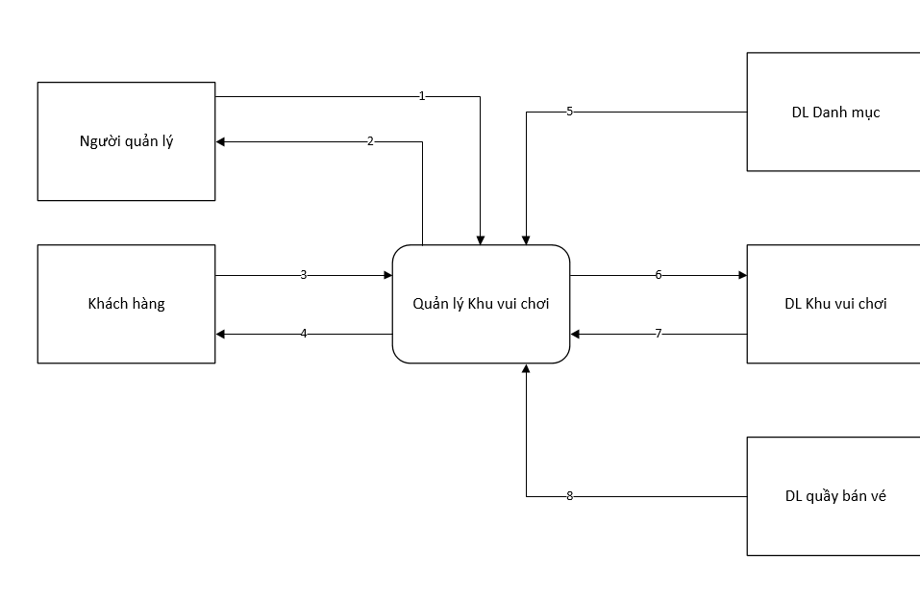

1. Thông tin yêu cầu(thêm, sửa, xóa) từ người quản lý đến hệ thống: thông tin số khu, trò chơi.
2. Thông tin người quản lý nhận được từ hệ thống: thông tin số khu, trò chơi.
3. Thông tin yêu cầu từ khách hàng đến hệ thống: chọn khu vui chơi, tên trò chơi, số lượng vé, số tiền khách thanh toán
4. Thông tin khách hàng nhận được từ hệ thống: số khu còn trống trò chơi, danh mục trò chơi, danh mục đơn vị tính, danh mục đơn giá, hóa đơn thanh toán vé.
5. Thông tin từ kho dữ liệu danh mục đến hệ thống: thông tin danh mục trò chơi, danh mục đơn vị tính, danh mục đơn giá.
6. Thông tin từ hệ thống đến kho dữ liệu khu vui chơi: thông tin về trò chơi, số tiền khách thanh toán.
7. Thông tin hệ thống nhận được từ kho dữ liệu khu vui chơi: thông tin về đơn đặt món, số bàn trống, hóa đơn thanh toán món ăn.
8. Thông tin hệ thống nhận được từ kho dữ liệu quầy bán vé: thông tin số lượng vé hoàn thành.

***3.2.2.6 Quản lý thu chi***

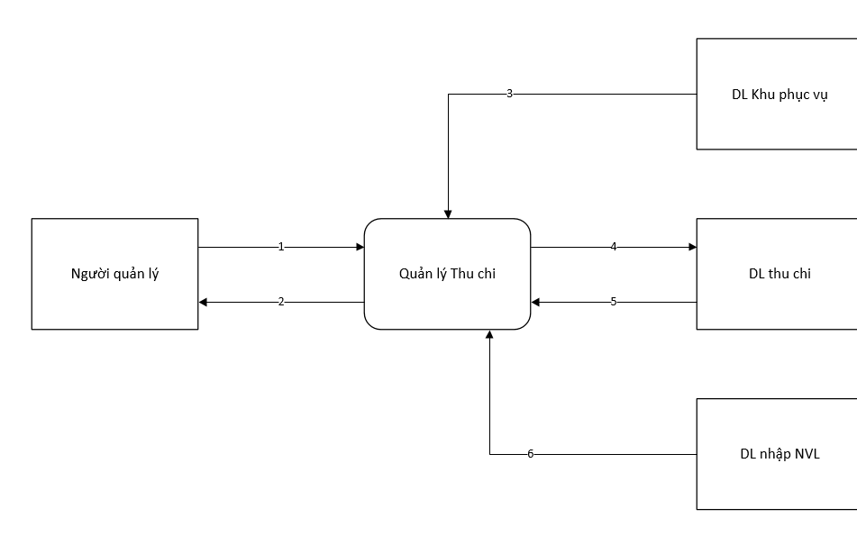

*Hình 7.Sơ đồ luồng dữ liệu mức đỉnh chức năng quản lý thu chi*

1. Thông tin yêu cầu từ người quản lý đến hệ thống.
2. Thông tin người quản lý nhận được từ hệ thống: phiếu thu, phiếu chi.
3. Thông tin hệ thống nhận được từ kho dữ liệu khu phục vụ: thông tin hóa đơn thanh toán món, vé vui chơi
4. Thông tin từ hệ thống đên kho dữ liệu: thống tin hóa đơn thanh toán món, vé vui chơi, phiếu thanh toán nguyên vật liệu.
5. Thông tin hệ thống nhận được từ kho dữ liệu thu chi: phiếu thu, phiếu chi.
6. Thông tin hệ thống nhận được từ kho dữ liệu nhập NVL: thông tin phiếu thanh toán NVL

***3.2.2.7 Thống kê, báo cáo***

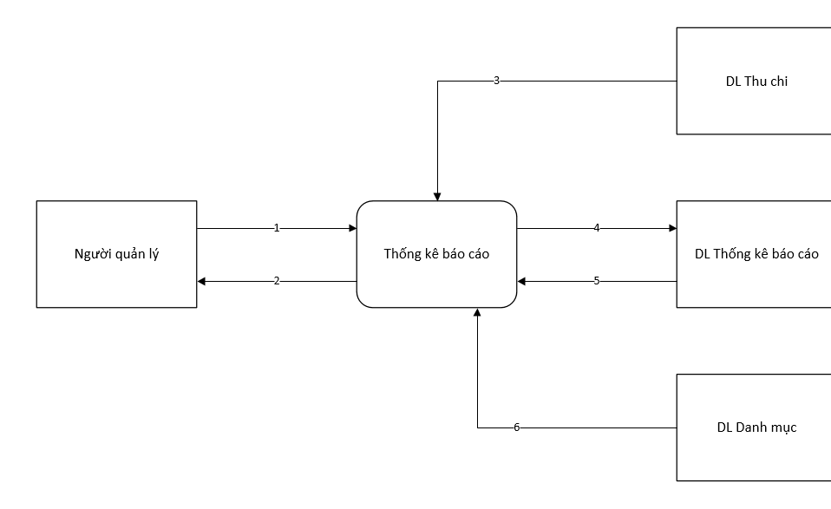

*Hình 8.Sơ đồ luồng dữ liệu mức đỉnh chức năng thống kê báo cáo*

1. Thông tin yêu cầu(thêm, sửa, xóa) từ người quản lý đến hệ thống: số ngày công nhân viên.
2. Thông tin người quản lý nhận được từ hệ thống: thông tin bản chấm công nhân viên, thống kê doanh thu từng chi nhánh
3. Thông tin hệ thống nhận được từ kho dữ liệu thu chi: thông tin phiếu thu, phiếu chi.
4. Thông tin từ hệ thống đến kho dữ liệu thống kê báo cáo: số ngày công nhân viên, thông tin phiếu thu, phiếu chi.
5. Thông tin hệ thống nhận được từ kho dữ liệu thống kê báo cáo: bản chấm công, thống kê doanh thu từng chi nhánh
6. Thông tin hệ thống nhận được từ kho dữ liệu danh mục: tên nhân viên, chức vụ, hệ số lương.

**3.2.3 Sơ đồ luồng dữ liệu mức dưới đỉnh**

***3.2.3.1 Sơ đồ luồng dữ liệu mức dưới đỉnh cho quản lý hệ thống***

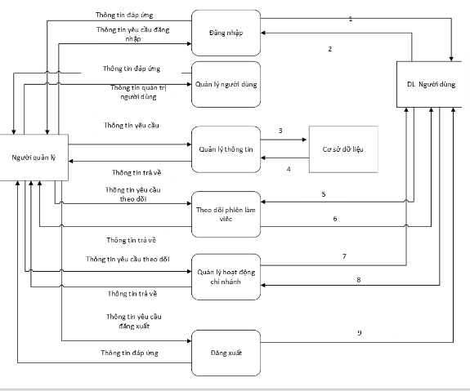

*Hình 11.Sơ đồ luồng dữ liệu mức dưới đỉnh chức năng quản lý hệ thống*

1. Thông tin đăng nhập: tên tài khoản, mật khẩu.
2. Thông tin trả về quyền hạn của tài khỏan.
3. Thông tin dữ liệu người quản lý yêu cầu( nhập, thêm, sửa, xóa).
4. Thông tin hệ thống trả về.
5. Thông tin thời gian bắt đầu phiên làm việc và thông tin các hoạt động diễn ra trên hệ thống.
6. Thông tin theo dõi phiên làm việc của người dùng khác khi người quản lý yêu cầu.
7. Thông tin quản lý hoạt động của từng chi nhánh khi người quản lý kiểm tra.
8. Thông tin hoạt động của chi nhánh diễn ra trên hệ thống
9. Thông tin đăng xuất: thông tin thời gian kết thúc phiên làm việc trên hệ thống.

***3.2.3.2 Sơ đồ luồng dữ liệu mức dưới đỉnh cho quản lý danh mục***

***3.2.3.2.1 Quản lý danh mục món ăn, trò chơi***

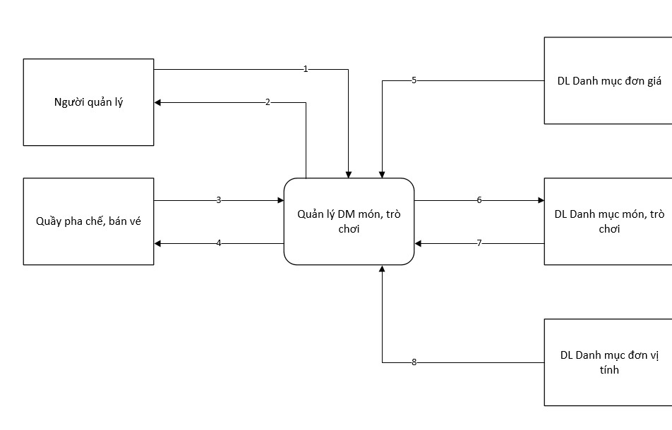

*Hình 12.Sơ đồ luồng dữ liệu mức dưới đỉnh chức năng quản lý danh mục món, trò chơi*

1. Thông tin yêu cầu(thêm, sửa, xóa) từ người quản lý đến hệ thống: tên món, tên trò chơi, đơn giá.
2. Thông tin người quản lý nhận được từ hệ thống: danh mục món, trò chơi gồm: mã món, tên món, loại món, mã trò chơi, tên trò chơi, đơn giá, đơn vị tính.
3. Thông tin từ quầy pha chế, bán vé đến hệ thống: tên món, loại món, tên trò chơi, đơn giá, đơn vị tính.
4. Thông tin quầy pha chế, bán vé nhận được từ hệ thống: danh mục món, trò chơi gồm: mã món, tên món, loại món, mã trò chơi, tên trò chơi đơn giá, đơn vị tính.
5. Thông tin hệ thống nhận được từ kho dữ liệu danh mục đơn giá: đơn giá của từng món, trò chơi
6. Thông tin từ hệ thống đến kho dữ liệu danh mục món, trò chơi: tên món, tên trò chơi, đơn giá, đơn vị tính.
7. Thông tin hệ thống nhận được từ kho dữ liệu danh mục món, trò chơi: danh mục món, trò chơi gồm: mã món, tên món, loại món, mã trò chơi, tên trò chơi, đơn giá đơn vị tính.
8. Thông tin hệ thống nhận được từ kho dữ liệu danh mục đơn vị tính: đơn vị tính của từng món, trò chơi.

***3.2.3.2.2 Quản lý danh mục nguyên vật liệu***

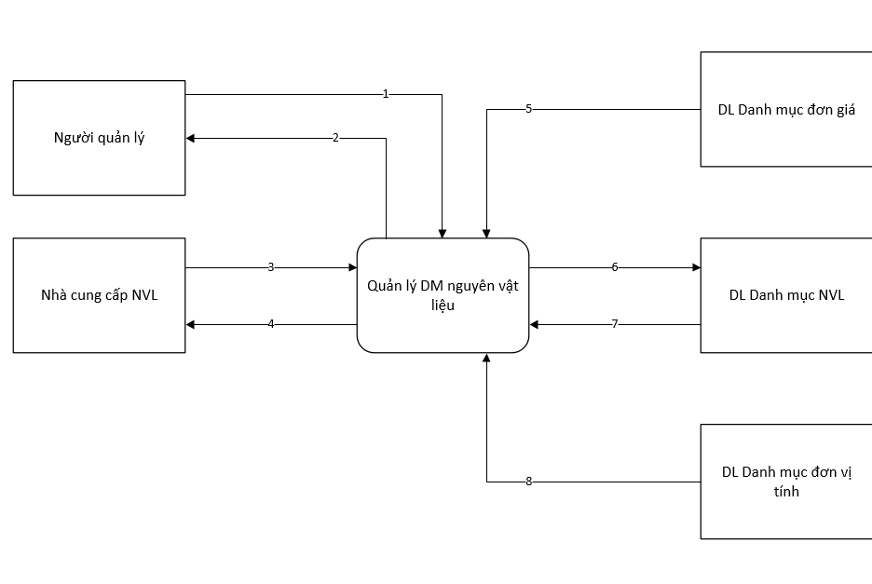

*Hình 13.Sơ đồ luồng dữ liệu mức dưới đỉnh chức năng quản lý danh mục nguyên vật liệu*

1. Thông tin yêu cầu( thêm, sửa, xóa) từ người quản lý đến hệ thống.
2. Thông tin người quản lý nhận được từ hệ thống: danh mục nguyên vật liệu bao gồm: mã nguyên vật liệu, tên nguyên vật liệu, loại nguyên vật liệu, đơn giá, đơn vị tính.
3. Thông tin từ nhà cung cấp nguyên vật liệu đến hệ thống: tên nguyên vật liệu, loại nguyên vật liệu.
4. Thông tin hệ nhà cung cấp nguyên vật liệu nhận được từ hệ thống: danh mục nguyên vật liệu bao gồm: mã nguyên vật liệu, loại nguyên vật liệu, đơn giá, đơn vị tính.
5. Thông tin hệ thống nhận được từ kho dữ liệu đơn giá: đơn giá của từng nguyên vật liệu.
6. Thông tin từ hệ thống đến kho dữ liệu danh mục nguyên vật liệu: tên nguyên vật liệu, loại nguyên vật liệu, đơn giá, đơn vị tính.
7. Thông tin hệ thống nhận được từ kho dữ liệu danh mục nguyên vật liệu: danh mục nguyên vật liệu bao gồm: mã nguyên vật liệu, tên nguyên vật liệu, loại nguyên vật liệu, đơn giá, đơn vị tính.
8. Thông tin hệ thống nhận được từ kho dữ liệu đơn vị tính: đơn vị tính của từng nguyên vật liệu.

***3.2.3.2.3 Quản lý danh mục đơn giá***

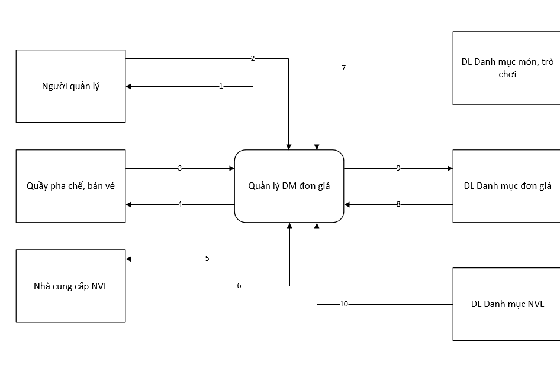

*Hình 14.Sơ đồ luồng dữ liệu mức dưới đỉnh chức năng quản lý danh mục đơn giá*

1. Thông tin yêu cầu( thêm, sửa, xóa) từ người quản lý đến hệ thống: đơn giá của từng món, trò chơi
2. Thông tin người quản lý nhận được từ hệ thống: danh mục đơn giá bao gồm: mã món, tên món, mã trò chơi, tên trò chơi, mã đơn giá, đơn giá – mã nguyên vật liệu, tên nguyên vật liệu, mã đơn giá, đơn giá.
3. Thông tin từ quầy pha chế, bán vé đến hệ thống: đơn giá của từng món, trò chơi.
4. Thông tin quầy pha chế, bán vé nhận được từ hệ thống: danh mục đơn giá bao gồm: mã món, tên món, mã trò chơi, tên trò chơi mã đơn giá, đơn giá.
5. Thông tin từ nhà cung cấp nguyên vật liệu đến hệ thống: đơn giá của từng nguyên vật liệu.
6. Thông tin nhà cung cấp nguyên vật liệu nhận được từ hệ thống: mã nguyên vật liệu, tên nguyên vật liệu, đơn giá.
7. Thông tin hệ thống nhận được từ kho dữ liệu danh mục món, trò chơi: mã món, tên món, mã trò chơi, tên trò chơi
8. Thông tin hệ thống nhận được từ kho dữ liệu danh mục đơn giá: danh mục đơn giá bao gồm: mã món, tên món, mã trò chơi, tên trò chơi mã đơn giá, đơn giá – mã nguyên vật liệu, tên nguyên vật liệu, mã đơn giá, đơn giá.
9. Thông tin từ hệ thống đến kho dữ liệu danh mục đơn giá: mã món, tên món, mã trò chơi, tên trò chơi mã đơn giá, đơn giá – mã nguyên vật liệu, tên nguyên vật liệu, mã đơn giá, đơn giá.
10. Thông tin hệ thống nận được từ kho dữ liệu danh mục nguyên vật liệu: mã nguyên vật liệu, tên nguyên vật liệu.

***3.2.3.2.4 Quản lý danh mục đơn vị tính***

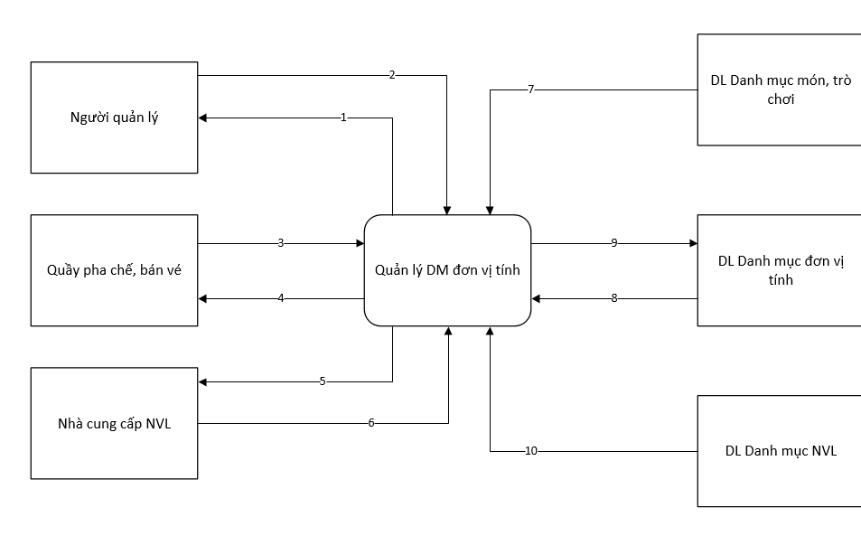

*Hình 15.Sơ đồ luồng dữ liệu mức dưới đỉnh chức năng quản lý danh mục đơn vị tính*

1. Thông tin yêu cầu( thêm, sửa, xóa) từ người quản lý đến hệ thống: đơn vị tính của từng món, trò chơi.
2. Thông tin người quản lý nhận được từ hệ thống: danh mục đơn vị tính bao gồm: mã món, tên món, mã trò chơi, tên trò chơi, đơn vị tính – mã nguyên vật liệu, tên nguyên vật liệu, đơn vị tính.
3. Thông tin từ quầy pha chế, bán vé đến hệ thống: đơn vị tính của từng món, trò chơi.
4. Thông tin quầy pha chế, bán vé nhận được từ hệ thống: mã món, tên món, mã trò chơi, tên trò chơi, đơn vị tính.
5. Thông tin từ nhà cung cấp nguyên vật liệu đến hệ thống: đơn vị tính của từng nguyên vật liệu.
6. Thông tin nhà cung cấp nguyên vật liệu nhận được từ hệ thống: mã nguyên vật liệu, tên nguyên vật liệu, đơn vị tính.
7. Thông tin hệ thống nhận được từ kh dữ liệu danh mục món, trò chơi: mã món, tên món, mã trò chơi, tên trò chơi.
8. Thông tin hệ thống nhận được từ kho dữ liệu danh mục đơn vị tính: danh mục đơn vị tính bao gồm: mã món, tên món, mã trò chơi, tên trò chơi đơn vị tính – mã nguyên vật liệu, tên nguyên vật liệu, đơn vị tính.
9. Thông tin từ hệ thống đên kho dữ liệu danh mục đơn vị tính: mã món, tên món, mã trò chơi, tên trò chơi đơn vị tính – mã nguyên vật liệu, tên nguyên vật liệu, đơn vị tính.
10. Thông tin hệ thống nận được từ kho dữ liệu danh mục nguyên vật liệu: mã nguyên vật liệu, tên nguyên vật liệu.

***3.2.3.2.5 Quản lý danh mục nhân viên***

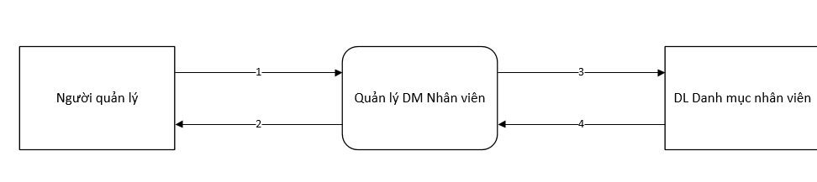

*Hình 16.Sơ đò luồng dữ liệu mức dưới đỉnh chức năng quản lý danh mục nhân viên*

1. Thông tin yêu cầu(thêm, sửa, xóa) từ người quản lý đến hệ thống: tên nhân viên, tuổi, chức vụ, hệ số lương, địa chỉ, số điện thoại.
2. Thông tin người quản lý nhận được từ hệ thống: danh mục nhân viên bao gồm: mã nhân viên, tên nhân viên, tuổi, chức vụ, hệ số lương, địa chỉ, số điện thoại.
3. Thông tin từ hệ thống đên kho dữ liệu danh mục nhân viên: tên nhân viên, tuổi, chức vụ, hệ số lương, địa chỉ, số điện thoại.
4. Thông tin hệ thống nhận được từ kho dữ liệu danh mục nhân viên: danh mục nhân viên bao gồm: mã nhân viên, tên nhân viên, tuổi, chức vụ, hệ số lương, địa chỉ, số điện thoại.

***3.2.3.3 Sơ đồ luồng dữ liệu mức dưới đỉnh cho quản lý kho***

***3.2.3.3.1 Quản lý NVL nhập***

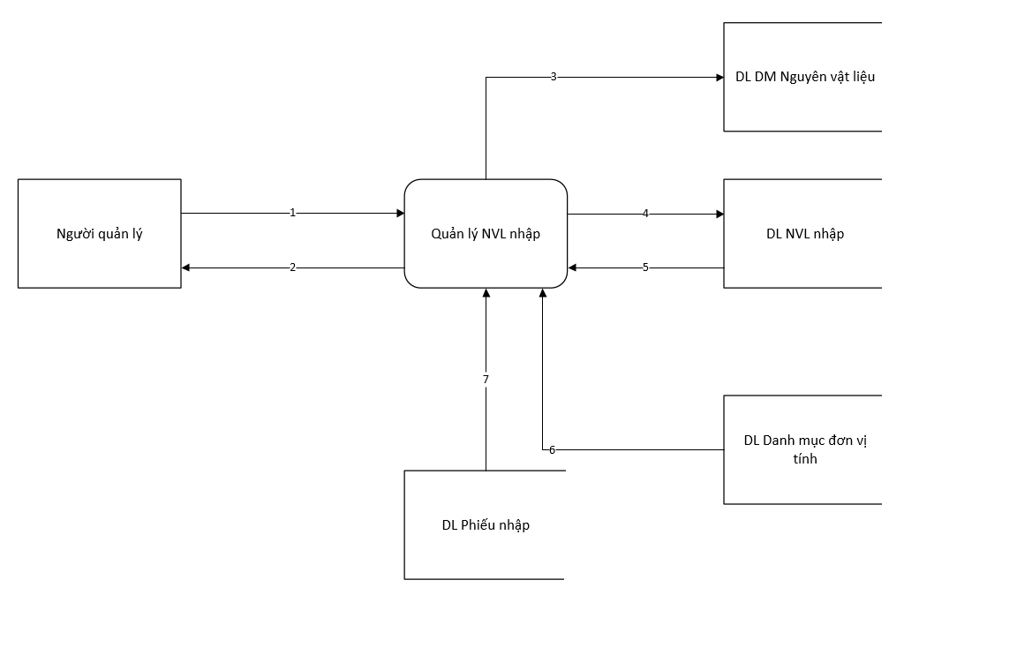

*Hình 20.Sơ đồ luồng dữ liệu mức dưới đỉnh chức năng quản lý NVL nhập*

1. Thông tin yêu cầu(thêm, sửa, xóa) từ người quản lý đến hệ thống: số lượng nguyên vật liệu nhập.
2. Thông tin người quản lý nhận được từ hệ thống: NVL nhập bao gồm: mã nguyên vật liệu nhập, tên nguyên vật liệu nhập, loại NVL, tên NCC, số lượng, đơn vị tính.
3. Thông tin hệ thống trả về kho dữ liệu danh mục nguyên vật liệu: mã nguyên vật liệu, tên nguyên vật liệu.
4. Thông tin từ hệ thống đến kho dữ liệu NVL nhập: mã nguyên vật liệu, tên nguyên vật liệu, số lượng, đơn vị tính.
5. Thông tin hệ thống nhận được từ kho dữ liệu NVL nhập: NVL nhập bao gồm: mã nguyên vật liệu, tên nguyên vật liệu, loại NVL, tên NCC, số lượng, đơn vị tính.
6. Thông tin hệ thống nhận được từ kho dữ liệu đơn vị tính: đơn vị tính của nguyên vật liệu.
7. Thông tin hệ thống nhận được từ phiếu nhập: tên, số lượng nguyên vật liệu đã nhập.

***3.2.3.3.2 Lập phiếu kiểm kê***

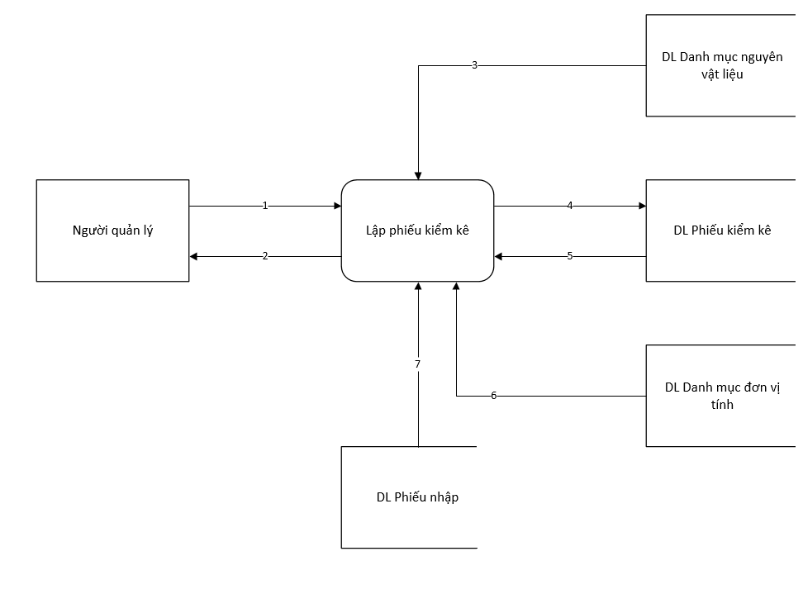

*Hình 20.Sơ đồ luồng dữ liệu mức dưới đỉnh chức năng lập phiếu kiểm kê*

1. Thông tin yêu cầu(thêm, sửa, xóa) từ người quản lý đến hệ thống: số lượng nguyên vật liệu trong kho.

2. Thông tin người quản lý nhận được từ hệ thống: phiếu kiểm kê bao gồm: mã nguyên vật liệu, tên nguyên vật liệu, số lượng, đơn vị tính.

3. Thông tin hệ thống nhận được từ kho dữ liệu danh mục nguyên vật liệu: mã nguyên vật liệu, tên nguyên vật liệu.

4. Thông tin từ hệ thống đến kho dữ liệu phiếu kiểm kê: mã nguyên vật liệu, tên nguyên vật liệu, số lượng, đơn vị tính.

5. Thông tin hệ thống nhận được từ kho dữ liệu phiếu kiểm kê: phiếu kiểm kê bao gồm: mã nguyên vật liệu, tên nguyên vật liệu, số lượng, đơn vị tính.

6. Thông tin hệ thống nhận được từ kho dữ liệu đơn vị tính: đơn vị tính của nguyên vật liệu.

7. Thông tin hệ thống nhận được từ phiếu nhập: tên, số lượng nguyên vật liệu đã nhập.

***3.2.3.3.3 Lập phiếu báo hỏng***

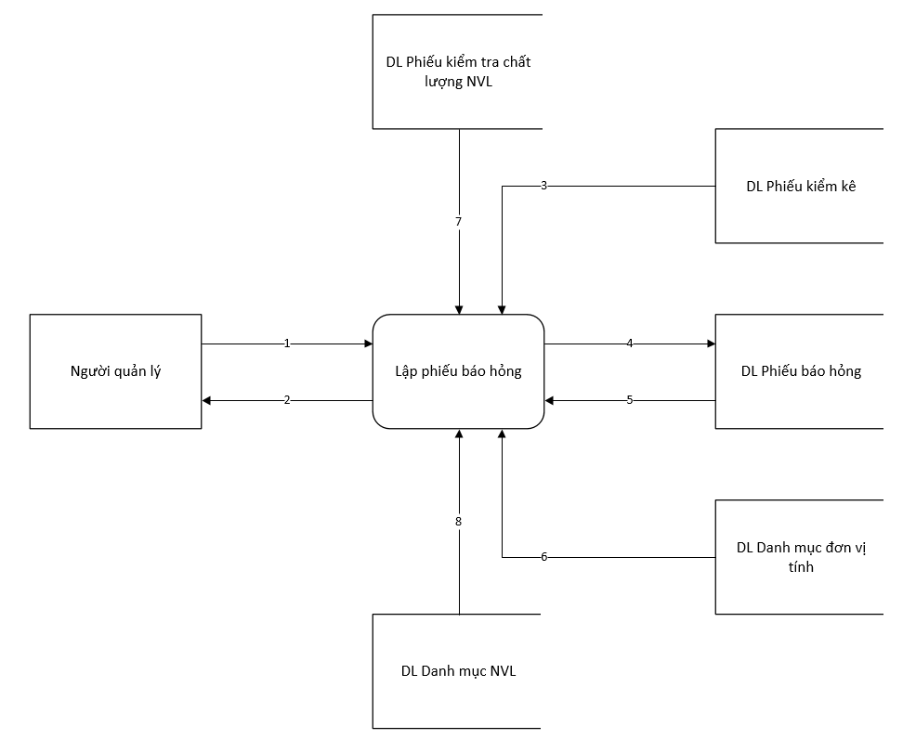

*Hình 21.Sơ đồ luồng dữ liệu mức dưới đỉnh chức năng lập phiếu báo hỏng*

1. Thông tin yêu cầu(thêm, sửa, xóa) từ người quản lý đến hệ thống: số lượng NVL hỏng trong kho.
2. Thông tin người quản lý nhận được từ hệ thống: phiếu báo hỏng: mã nguyên vật liệu, tên nguyên vật liệu, số lượng NVL hỏng, đơn vị tính.
3. Thông tin hệ thống nhận được từ kho dữ liệu phiếu kiểm kê: số lượng nguyên vật liệu trong kho.
4. Thông tin từ hệ thống đến kho dữ liệu phiếu báo hỏng: mã nguyên vật liệu, tên nguyên vật liệu, số lượng nguyên vật liệu (trong kho) số lượng NVL hỏng, đơn vị tính, chất lượng của nguyên vật liệu(khi nhập).
5. Thông tin hệ thống nhận được từ kho dữ liệu phiếu báo hỏng: phiếu báo hỏng: mã nguyên vật liệu, tên nguyên vật liệu, số lượng NVL hỏng, đơn vị tính.
6. Thông tin hệ thống nhận được từ kho dữ liệu đơn vị tính: đơn vị tính của nguyên vật liệu.
7. Thông tin hệ thống nhận được từ kho dữ liệu phiếu kiểm tra chất lượng: chất lượng của nguyên vật liệu(khi nhập).
8. Thông tin hệ thống nhận được từ kho dữ liệu danh mục nguyên vật liệu: mã NVL, tên nguyên vật liệu.

***3.2.3.4 Sơ đồ luồng dữ liệu mức dưới đỉnh cho quản lý khu cafe***

***3.2.3.4.1 Quản lý số bàn***

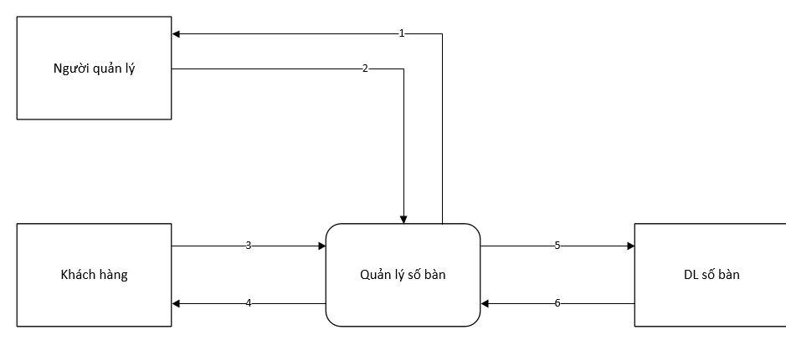

*Hình 22.Sơ đồ luồng dữ liệu mức dưới đỉnh chức năng quản lý số bàn*

1. Thông tin yêu cầu(thêm, sửa, xóa) từ người quản lý đến hệ thống: số bàn.
2. Thông tin người quản lý nhận được từ hệ thống: số bàn còn trống, số bàn đã sử dụng.
3. Thông tin từ khách hàng đến hệ thống: số lượng người, yêu cầu đặt bàn.
4. Thông tin khách hàng nhận được từ hệ thống: số bàn còn trống.
5. Thông tin từ hệ thống đến kho dữ liệu số bàn; số lượng người, yêu cầu đặt bàn, số bàn lựa chọn.
6. Thông tin hệ thống nhận được từ kho dữ liệu số bàn: số bàn còn trống và số bàn đã sử dụng.

***3.2.3.4.2 Quản lý quầy pha chế***

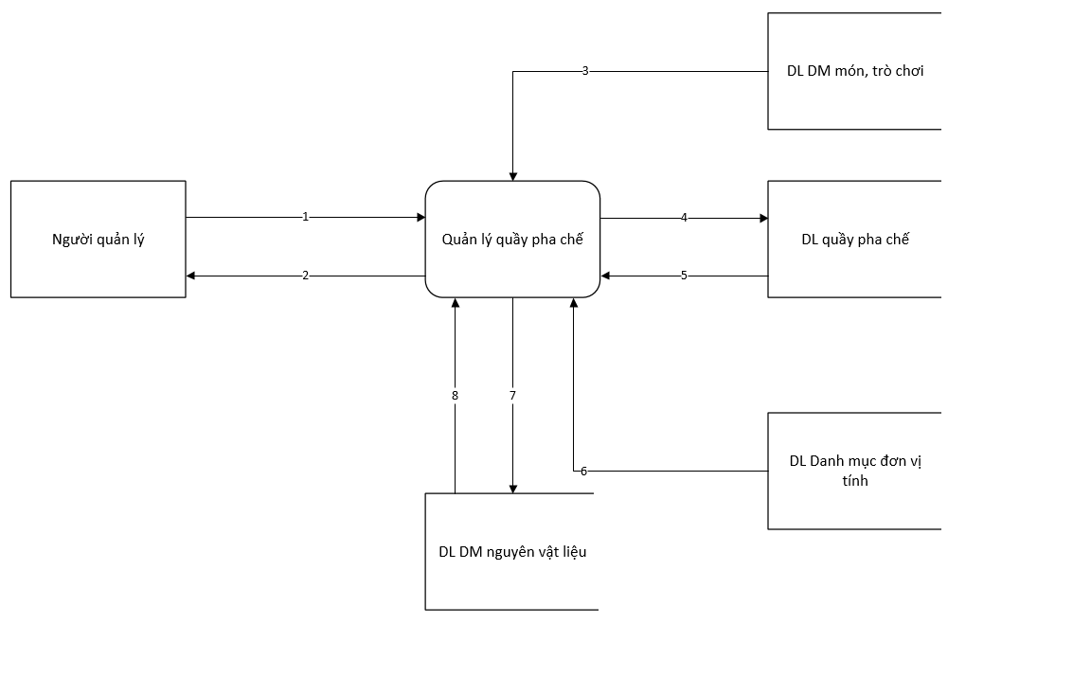

1. Thông tin yêu cầu(thêm, sửa, xóa) từ người quản lý đến hệ thống

2. Thông tin người quản lý nhận được từ hệ thống: tên nguyên vật liệu, mã vật nguyên liệu, loại vật nguyên liệu, số lượng cần pha chế cho món.

3. Thông tin hệ thống nhận được từ kho dữ liệu món, trò chơi: tên món, mã món, số lượng.

4. Thông tin từ hệ thống đến kho dữ liệu quầy pha chế: tên món, mã món, mã nguyên vật liệu, tên nguyên vật liệu, số lượng, đơn vị tính.

5. Thông tin hệ thống nhận được từ kho dữ liệu quầy pha chế: tên món, mã món, mã nguyên vật liệu, tên nguyên vật liệu, số lượng, đơn vị tính.

6. Thông tin hệ thống nhận được từ kho dữ liệu đơn vị tính: đơn vị tính của nguyên vật liệu.

7. Thông tin từ hệ thống đến kho dữ liệu DM nguyên vật liệu: tên, số lượng nguyên vật liệu cần để pha chế.

8. Thông tin hệ thống nhận được từ kho dữ liệu DM nguyên vật liệu: tên, số lượng nguyên vật liệu còn trong kho

***3.2.3.4.3 Quản lý đơn đặt món***

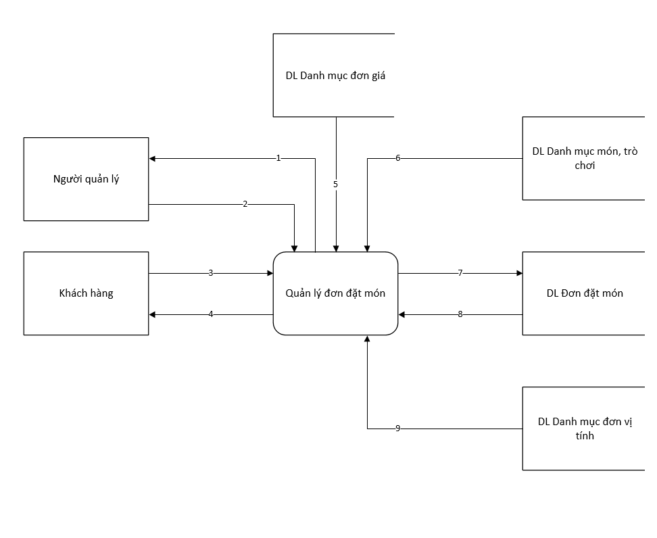

*Hình 23.Sơ đồ luồng dữ liệu mức dưới đỉnh chức năng quản lý đơn đặt món*

1. Thông tin yêu cầu(thêm, sửa xóa) từ người quản lý đến hệ thống.
2. Thông tin người quản lý nhận được từ hệ thống: đơn đặt món bao gồm: mã món, tên món, số lượng, đơn vị tính.
3. Thông tin từ khách hàng đến hệ thống: tên món, số lượng.
4. Thông tin khách hàng nhận được từ hệ thống: mã món, tên món, đơn vị tính, đơn giá.
5. Thông tin hệ thống nhận được từ kho dữ liệu đơn giá: giá của món.
6. Thông tin hệ thống nhận được từ kho dữ liệu món ăn: mã món, tên món ăn.
7. Thông tin từ hệ thống đến kho dữ liệu đơn đặt món: số bàn, mã món ăn, tên món, số lượng, đơn vị tính.
8. Thông tin hệ thống nhận được từ kho dữ liệu đơn đặt món: đơn đặt món gồm: số bàn, mã món, tên món, số lượng, đơn vị tính.
9. Thông tin hệ thống nhận được từ kho dữ liệu đơn vị tính: đơn vị tính của món.

***3.2.3.4.3 Lập hóa đơn thanh toán món***

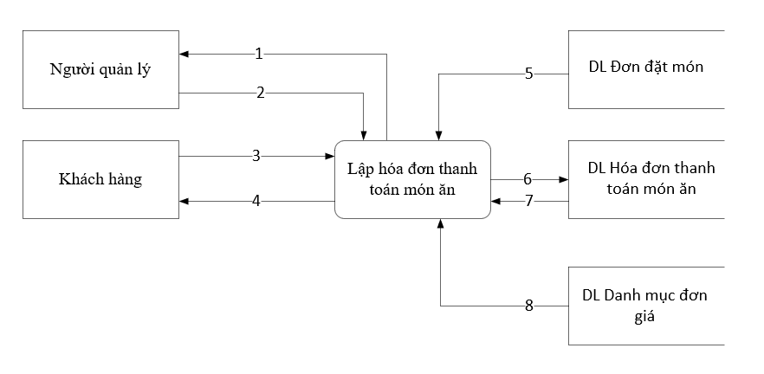

Hình 24.Sơ đồ luồng dữ liêu mức dưới đỉnh chức năng lập hóa đơn thanh toán món

1. Thông tin yêu cầu(thêm, sửa xóa) từ người quản lý đến hệ thống.
2. Thông tin người quản lý nhận được từ hệ thống: hóa đơn thanh toán món ăn bao gồm: số bàn, mã món, tên món, số lượng, đơn vị tính, đơn giá, tổng số tiền, ngày lập.
3. Thông tin từ khách hàng đến hệ thống: tổng số tiền đã thanh toán.
4. Thông tin khách hàng nhận được từ hệ thống: hóa đơn thanh toán món bao gồm: số bàn, mã món, tên món, số lượng, đơn vị tính, đơn giá, tổng số tiền, ngày lập.
5. Thông tin hệ thống nhận được từ kho dữ liệu đơn đặt món: số bàn, mã món, tên món, số lượng, đơn vị tính.
6. Thông tin từ hệ thống đến kho dữ liệu hóa đơn thanh toán món ăn: mã món, tên món, số lượng, đơn vị tính, tổng số tiền.
7. Thông tin hệ thống nhận được từ kho dữ liệu hóa đơn thanh toán món: hóa đơn thanh toán món bao gồm: số bàn, mã món, tên món, số lượng, đơn vị tính, đơn giá, tổng số tiền.
8. Thông tin hệ thống nhận được từ kho dữ liệu đơn giá: đơn giá của món.

***3.2.3.5 Sơ đồ luồng dữ liệu mức dưới đỉnh cho quản lý khu vui chơi***

***3.2.3.5.1 Quản lý số khu***

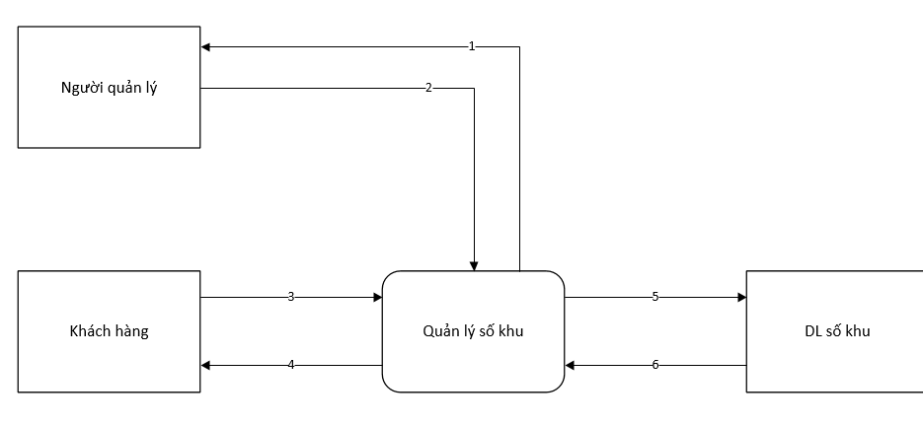

*Hình 25.Sơ đồ luồng dữ liệu chức năng quản lý số khu*

1. Thông tin yêu cầu(thêm, sửa, xóa) từ người quản lý đến hệ thống: số khu vui chơi.
2. Thông tin người quản lý nhận được từ hệ thống: khu đã có người vào chơi, khu chưa có người vào chơi
3. Thông tin từ khách hàng đến hệ thống: số lượng người, yêu cầu mua vé vào khu vui chơi.
4. Thông tin khách hàng nhận được từ hệ thống: số khu vào chơi.
5. Thông tin từ hệ thống đến kho dữ liệu số khu; số lượng người, yêu cầu chọn khu vui chơi, số khu lựa chọn.
6. Thông tin hệ thống nhận được từ kho dữ liệu số khu: số khu chưa có người chơi, số khu đã có người chơi.

***3.2.3.5.2 Quản lý vé khu vui chơi***

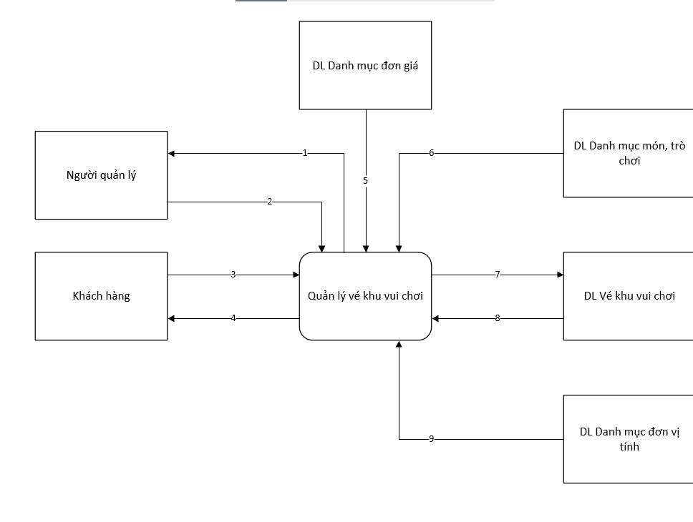

*Hình 26.Sơ đồ luồng dữ liệu mức dưới đỉnh chức năng quản lý vé khu vui chơi*

1. Thông tin yêu cầu(thêm, sửa xóa) từ người quản lý đến hệ thống.
2. Thông tin người quản lý nhận được từ hệ thống: thông tin vé bao gồm: mã vé, tên trò chơi, số lượng, đơn vị tính.
3. Thông tin từ khách hàng đến hệ thống: tên trò chơi, số lượng.
4. Thông tin khách hàng nhận được từ hệ thống: mã vé, tên trò chơi, đơn vị tính, đơn giá.
5. Thông tin hệ thống nhận được từ kho dữ liệu đơn giá: giá vé.
6. Thông tin hệ thống nhận được từ kho dữ liệu món, trò chơi: mã trò chơi, tên trò chơi, loại trò chơi, trạng thái.
7. Thông tin từ hệ thống đến kho dữ liệu vé khu vui chơi: số khu, mã vẽ, tên trò chơi, số lượng, đơn vị tính.
8. Thông tin hệ thống nhận được từ kho dữ liệu vé khu trò chơi: vé khu vui chơi gồm: số khu, mã vé, tên trò chơi, số lượng, đơn vị tính.
9. Thông tin hệ thống nhận được từ kho dữ liệu đơn vị tính: đơn vị tính của vé.

***3.2.3.5.3 Cập nhật trạng thái trang thiết bị***

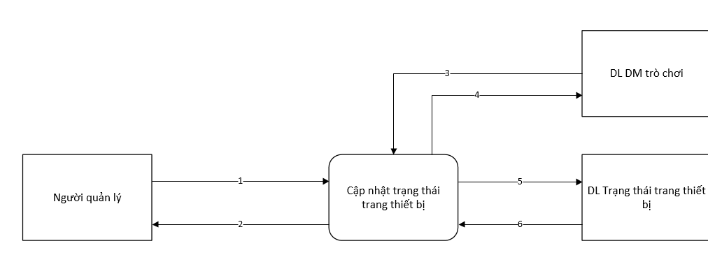

*Hình 26.Sơ đồ luồng dữ liệu mức dưới đỉnh chức năng cập nhật trạng thái trang thiết bị*

1. Thông tin yêu cầu(thêm, sửa xóa) từ người quản lý đến hệ thống.
2. Thông tin người quản lý nhận được từ hệ thống: trạng thái trang thiết bị: trống, đã có người, hỏng, bảo trì.
3. Thông tin hệ thống nhận được từ dữ liệu danh mục trò chơi: tên trò chơi, tên trang thiết bị, số lượng.
4. Thông tin từ hệ thống đến dữ liệu danh mục trò chơi: tên trang thiết bị, trạng thái trang thiết bị.
5. Thông tin từ hệ thống đến kho dữ liệu trạng thái trang thiết bị: trống, đã có người, hỏng, bảo trì.
6. Thông tin hệ thống nhận được từ kho dữ liệu trang thái trang thiết bị: trống, đã có người, hỏng, bảo trì.

***3.2.3.5.4 Lập hóa đơn thanh toán***

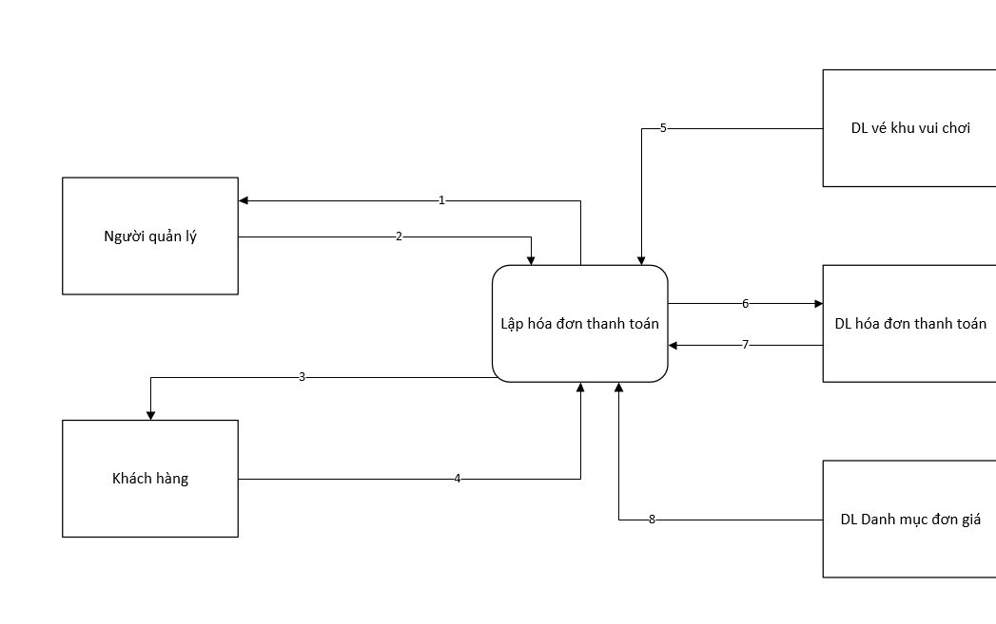

Hình 26.Sơ đồ luồng dữ liêu mức dưới đỉnh chức năng lập hóa đơn thanh toán

1. Thông tin yêu cầu(thêm, sửa xóa) từ người quản lý đến hệ thống.
2. Thông tin người quản lý nhận được từ hệ thống: hóa đơn thanh toán trò chơi bao gồm: số khu, mã trò chơi, tên trò chơi, số lượng, đơn vị tính, đơn giá, tổng số tiền, ngày lập.
3. Thông tin từ khách hàng đến hệ thống: tổng số tiền đã thanh toán.
4. Thông tin khách hàng nhận được từ hệ thống: hóa đơn thanh toán trò chơi bao gồm: số khu, mã trò chơi, tên trò chơi, số lượng, đơn vị tính, đơn giá, tổng số tiền, ngày lập.
5. Thông tin hệ thống nhận được từ kho dữ liệu đơn đặt trò chơi: số khu, mã trò chơi, tên trò chơi, số lượng, đơn vị tính.
6. Thông tin từ hệ thống đến kho dữ liệu hóa đơn thanh toán: mã trò chơi, tên trò chơi, số lượng, đơn vị tính, tổng số tiền.
7. Thông tin hệ thống nhận được từ kho dữ liệu hóa đơn thanh toán: hóa đơn thanh toán bao gồm: số khu, mã trò chơi, tên trò chơi, số lượng, đơn vị tính, đơn giá, tổng số tiền.
8. Thông tin hệ thống nhận được từ kho dữ liệu đơn giá: đơn giá của trò chơi.

***3.2.3.6 Sơ đồ luồng dữ liệu mức dưới đỉnh cho quản lý thu chi***

***3.2.3.6.1 Lập phiếu thu***

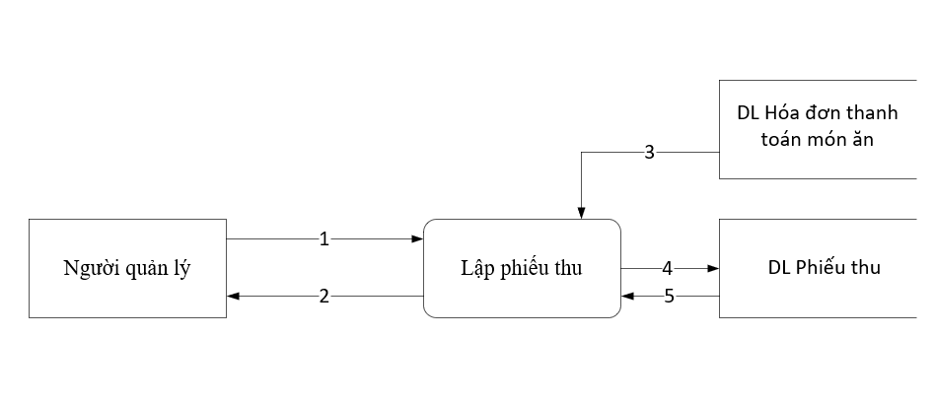

*Hình 27.Sơ đồ luồng dữ liệu mức dưới đỉnh chức năng lập phiếu thu*

1. Thông tin yêu cầu từ người quản lý đến hệ thống.
2. Thông tin người quản lý nhận được từ hệ thống: phiếu thu: số tiền thu được = tổng số tiền từ các hóa đơn.
3. Thông tin hệ thống nhận được từ kho dữ liệu hóa đơn thanh toán: tổng số tiền.
4. Thông tin từ hệ thống đến kho dữ liệu phiếu thu.
5. Thông tin hệ thống nhận được từ kho dữ liệu phiếu thu: tổng số tiền thu được (trong ngày/ tháng).

***3.2.3.6.2 Lập phiếu chi***

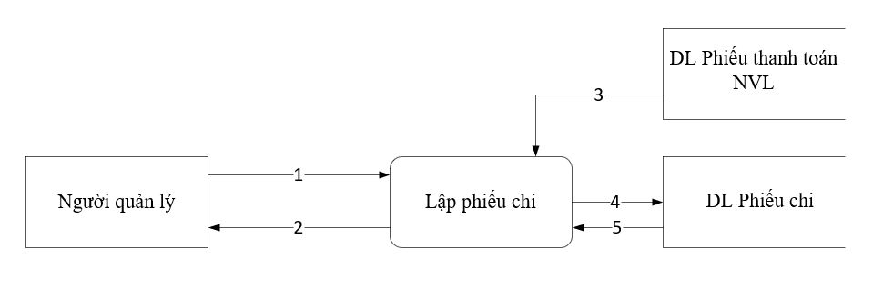

*Hình 28.Sơ đồ luồng dữ liệu mức dưới đỉnh chức năng phiếu chi*

1. Thông tin yêu cầu từ người quản lý đến hệ thống.
2. Thông tin người quản lý nhận được từ hệ thống: phiếu chi: số tiền đã chi = tổng số tiền từ các phiếu thanh toán NVL.
3. Thông tin hệ thống nhận được từ kho dữ liệu phiếu thanh toán nguyên vật liệu: tổng số tiền.
4. Thông tin từ hệ thống đến kho dữ liệu phiếu chi.
5. Thông tin hệ thống nhận được từ kho dữ liệu phiếu chi: tổng số tiền đã chi (trong tháng).

***3.2.3.7 Sơ đồ luồng dữ liệu mức dưới đỉnh cho quản lý thống kê báo cáo***

***3.2.3.7.1 Lập bản chấm công nhân viên***

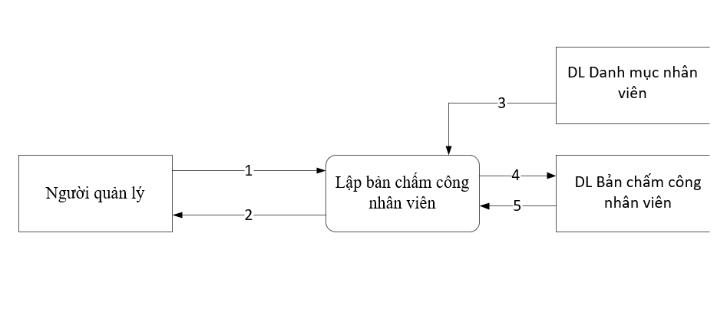

*Hình 29.Sơ đồ luồng dữ liệu mức dưới đỉnh chức năng lập bản chấm công nhân viên*

1. Thông tin yêu cầu(thêm, sửa, xóa) từ người quản lý đến hệ thống: đánh giá nhân viên( theo tháng)
2. Thông tin người quản lý nhận được từ hệ thống: bảng chấm công nhân viên bao gồm: mã nhân viên, tên nhân viên, chức vụ, hệ số lương, đánh giá nhân viên, lương tháng, tổng toàn bộ lương nhân viên.
3. Thông tin hệ thống nhận được từ kho dữ liệu danh mục nhân viên: mã nhân viên, tên nhân viên, chức vụ, hệ số lương.
4. Thông tin từ hệ thống đến kho dữ liệu bản chấm công nhân viên: mã nhân viên, tên nhân viên, chức vụ, hệ số lương, đánh giá nhân viên, lương tháng.
5. Thông tin hệ thống nhận được từ kho dữ liệu bản chấm công nhân viên: mã nhân viên, tên nhân viên, chức vụ, hệ số lương, đánh giá nhân viên, lương tháng, tổng toàn bộ lương nhân viên.

***3.2.3.7.2 Thống kê doanh thu***

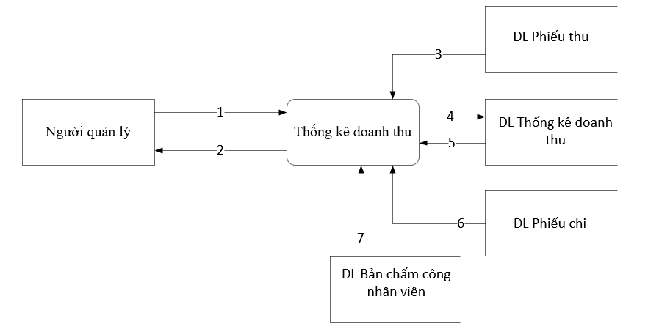

*Hình 30.Sơ đồ luồng dữ liệu mức dưới đỉnh chức năng thống kê doanh thu*

1. Thông tin yêu cầu từ người quản lý đến hệ thống.
2. Thông tin người quản lý nhận được từ hệ thống: bản thống kê doanh thu, tổng số tiền đã thu(trong tháng), tổng số tiền đã chi(trong tháng), tổng danh thu tháng.
3. Thông tin hệ thống nhận được từ kho dữ liệu phiếu thu: tổng số tiền đã thu(trong tháng).
4. Thông tin từ hệ thống đên kho dữ liệu thống kê doanh thu: tổng số tiền đã thu(trong tháng), tổng số tiền đã chi(trong tháng), tổng danh thu tháng.
5. Thông tin hệ thống nhậ được từ kho dữ liệu thống kê doanh thu: tổng số tiền đã thu(trong tháng), tổng số tiền đã chi(trong tháng), tổng số tiền lương đã trả, tổng doanh thu tháng.
6. Thông tin hệ thống nhận được từ kho dữ liệu phiếu chi: tổng số tiền đã chi(trong tháng).
7. Thông tin hệ thống nhận được từ kho dữ liệu bản chấm công nhân viên: tổng số tiền lương đã trả(trong tháng).

**3.3 Mô hình dữ liệu quan hệ**

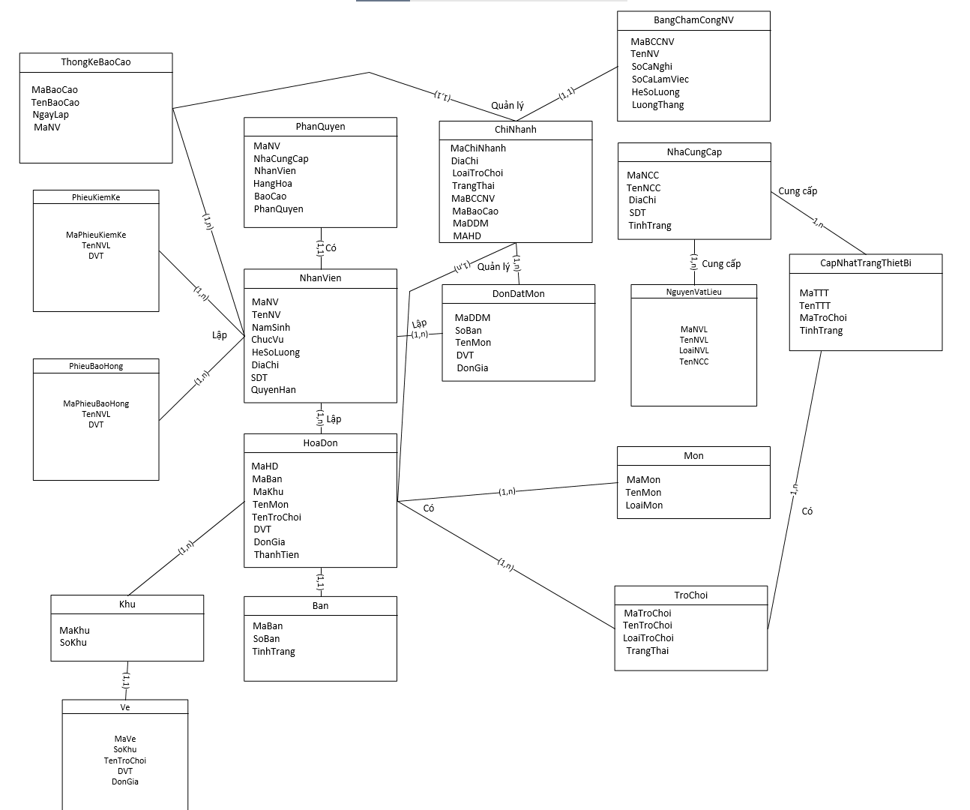

*Hình 31.Mô hình dữ liệu quan hệ giữa các thực thể*

**Sưu liệu thực thể**

**Bảng 3.1:** Nhân viên (NhanVien)

|  |  |  |  |  |  |
| --- | --- | --- | --- | --- | --- |
| **Tên thuộc tính** | **Diễn giải** | **Kiểu dữ liệu** | **Miền giá trị** | **Chiều dài** | **Ghi chú** |
| MaNV | Mã nhân viên | Mã số |  | 5 | Khóa |
| TenNV | Tên nhân viên | Văn bản |  | 50 |  |
| NamSinh | Năm sinh nhân viên | Ngày |  | 200 |  |
| ChucVu | Chức vụ | Văn bản |  | 200 |  |
| HeSoLuong | Hệ số lương | Số |  |  |  |
| DiaChi | Địa chỉ | Văn bản |  | 50 |  |
| SDT | Số điện thoại | Văn bản |  | 11 |  |
| QuyenHan | Quyền Hạn | Số | 0,1 |  |  |

**Bảng 3.2:** Phân quyền (PhanQuyen)

|  |  |  |  |  |  |
| --- | --- | --- | --- | --- | --- |
| **Tên thuộc tính** | **Diễn giải** | **Kiểu dữ liệu** | **Miền giá trị** | **Chiều dài** | **Ghi chú** |
| MaNV | Mã nhân viên | Mã số |  | 5 | Khóa |
| NhaCungCap | QL nhà cung cấp | Văn bản |  |  |  |
| NhanVien | QL nhân viên | Văn bản |  |  |  |
| HangHoa | QL hàng hóa | Văn bản |  |  |  |
| BaoCao | QL báo cáo | Văn bản |  |  |  |
| PhanQuyen | QL phân quyền | Số |  |  |  |

**Bảng 3.3:** Nhà cung cấp (NhaCungCap)

|  |  |  |  |  |  |
| --- | --- | --- | --- | --- | --- |
| **Tên thuộc tính** | **Diễn giải** | **Kiểu dữ liệu** | **Miền giá trị** | **Chiều dài** | **Ghi chú** |
| MaNCC | Mã nhà cung cấp | Mã số |  | 5 | Khóa |
| TenNCC | Tên nhà cung cấp | Văn bản |  | 50 |  |
| DiaChi | Địa chỉ | Văn bản |  | 50 |  |
| SDT | Số điện thoại | Văn bản |  | 11 |  |
| TinhTrang | Tình trạng | Số | 0, 1 |  |  |

**Bảng 3.4:** Nguyên vật liệu (NguyenVatLieu)

|  |  |  |  |  |  |
| --- | --- | --- | --- | --- | --- |
| **Tên thuộc tính** | **Diễn giải** | **Kiểu dữ liệu** | **Miền giá trị** | **Chiều dài** | **Ghi chú** |
| MaNVL | Mã nguyên vật liệu | Mã số |  | 5 | Khóa |
| TenNVL | Tên nguyên vật liệu | Văn bản |  | 50 |  |
| LoaiNVL | Loại nguyên vật liệu | Văn bản |  | 50 |  |
| TenNCC | Tên nhà cung cấp | Văn bản |  | 50 |  |

**Bảng 3.5:** Hóa đơn (HoaDon)

|  |  |  |  |  |  |
| --- | --- | --- | --- | --- | --- |
| **Tên thuộc tính** | **Diễn giải** | **Kiểu dữ liệu** | **Miền giá trị** | **Chiều dài** | **Ghi chú** |
| MaHD | Mã hợp đồng | Mã số |  | 5 | Khóa |
| MaBan | Mã bàn | Mã số |  | 5 |  |
| MaKhu | Mã khu | Mã số |  | 5 |  |
| TenMon | Tên món | Văn bản |  | 200 |  |
| TenTroChoi | Tên trò chơi | Văn bản |  | 200 |  |
| DVT | Đơn vị tính | Văn bản |  | 10 |  |
| DonGia | Đơn giá | Số |  |  |  |
| ThanhTien | Thành tiền | Văn bản |  | 50 |  |

**Bảng 3.6:** Phiếu kiểm kê (PhieuKiemKe)

|  |  |  |  |  |  |
| --- | --- | --- | --- | --- | --- |
| **Tên thuộc tính** | **Diễn giải** | **Kiểu dữ liệu** | **Miền giá trị** | **Chiều dài** | **Ghi chú** |
| MaPhieuKiemKe | Mã phiếu kiểm kê | Mã số |  | 5 | Khóa |
| TenNVL | Tên nguyên vật liệu | Văn bản |  | 50 |  |
| DVT | Đơn vị tính | Văn bản |  | 10 |  |

**Bảng 3.7:** Phiếu báo hỏng (PhieuBaoHong)

|  |  |  |  |  |  |
| --- | --- | --- | --- | --- | --- |
| **Tên thuộc tính** | **Diễn giải** | **Kiểu dữ liệu** | **Miền giá trị** | **Chiều dài** | **Ghi chú** |
| MaPhieuBaoHong | Mã phiếu báo hỏng | Mã số |  | 5 | Khóa |
| TenNVL | Tên nguyên vật liệu | Văn bản |  | 50 |  |
| DVT | Đơn vị tính | Văn bản |  | 10 |  |

**Bảng 3.8:** Khu (Khu)

|  |  |  |  |  |  |
| --- | --- | --- | --- | --- | --- |
| **Tên thuộc tính** | **Diễn giải** | **Kiểu dữ liệu** | **Miền giá trị** | **Chiều dài** | **Ghi chú** |
| MaKhu | Mã khu | Mã số |  | 5 | Khóa |
| SoKhu | Số khu | Số |  |  |  |

**Bảng 3.9:** Bàn (Ban)

|  |  |  |  |  |  |
| --- | --- | --- | --- | --- | --- |
| **Tên thuộc tính** | **Diễn giải** | **Kiểu dữ liệu** | **Miền giá trị** | **Chiều dài** | **Ghi chú** |
| MaBan | Mã bàn | Mã số |  | 5 | Khóa |
| SoBan | Số bàn | Số |  |  |  |
| TinhTrang | Tình trạng | Văn bản |  | 50 |  |

**Bảng 3.10:** Vé (Ve)

|  |  |  |  |  |  |
| --- | --- | --- | --- | --- | --- |
| **Tên thuộc tính** | **Diễn giải** | **Kiểu dữ liệu** | **Miền giá trị** | **Chiều dài** | **Ghi chú** |
| MaVe | Mã vé | Mã số |  | 5 | Khóa |
| SoKhu | Số khu | Số |  |  |  |
| TenTroChoi | Tên trò chơi | Văn bản |  | 200 |  |
| DVT | Đơn vị tính | Văn bản |  | 10 |  |
| DonGia | Đơn giá | Số |  |  |  |

**Bảng 3.11:** Món (Mon)

|  |  |  |  |  |  |
| --- | --- | --- | --- | --- | --- |
| **Tên thuộc tính** | **Diễn giải** | **Kiểu dữ liệu** | **Miền giá trị** | **Chiều dài** | **Ghi chú** |
| MaMon | Mã món | Mã số |  | 5 | Khóa |
| TenMon | Tên món | Văn bản |  | 200 |  |
| LoaiMon | Loại món | Văn bản |  | 50 |  |

**Bảng 3.12:** Trò chơi (TroChoi)

|  |  |  |  |  |  |
| --- | --- | --- | --- | --- | --- |
| **Tên thuộc tính** | **Diễn giải** | **Kiểu dữ liệu** | **Miền giá trị** | **Chiều dài** | **Ghi chú** |
| MaTroChoi | Mã trò chơi | Mã số |  | 5 | Khóa |
| TenTroChoi | Tên trò chơi | Văn bản |  | 200 |  |
| LoaiTroChoi | Loại trò chơi | Văn bản |  | 50 |  |
| TrangThai | Trạng thái | Văn bản |  | 50 |  |

**Bảng 3.13:** Đơn đặt món (DonDatMon)

|  |  |  |  |  |  |
| --- | --- | --- | --- | --- | --- |
| **Tên thuộc tính** | **Diễn giải** | **Kiểu dữ liệu** | **Miền giá trị** | **Chiều dài** | **Ghi chú** |
| MaDDM | Mã đơn đặt món | Mã số |  | 5 | Khóa |
| SoBan | Số bàn | Số |  |  |  |
| TenMon | Tên món | Văn bản |  | 200 |  |
| DVT | Đơn vị tính | Văn bản |  | 10 |  |
| DonGia | Đơn giá | Số |  |  |  |

**Bảng 3.14:** Thống kê báo cáo (ThongKeBaoCao)

|  |  |  |  |  |  |
| --- | --- | --- | --- | --- | --- |
| **Tên thuộc tính** | **Diễn giải** | **Kiểu dữ liệu** | **Miền giá trị** | **Chiều dài** | **Ghi chú** |
| MaBaoCao | Mã báo cáo | Mã số |  | 5 | Khóa |
| TenBaoCao | Tên báo cáo | Văn bản |  | 200 |  |
| NgayLap | Ngày lập | Date |  | 10 |  |
| MaNV | Mã nhân viên | Số |  |  |  |

**Bảng 3.15:** Bảng chấm công nhân viên (BangChamCongNV)

|  |  |  |  |  |  |
| --- | --- | --- | --- | --- | --- |
| **Tên thuộc tính** | **Diễn giải** | **Kiểu dữ liệu** | **Miền giá trị** | **Chiều dài** | **Ghi chú** |
| MaBCCNV | Mã bảng chấm công nhân viên | Mã số |  | 5 | Khóa |
| TenNV | Tên nhân viên | Văn bản |  | 200 |  |
| SoCaNghi | Số ca nghỉ | Số |  |  |  |
| SoCaLamViec | Số ca làm việc | Số |  |  |  |
| HeSoLuong | Hệ số lương | Số |  |  |  |
| LuongThang | Lương tháng | Số |  |  |  |

**Bảng 3.16:** Cập nhật trang thiết bị (CapNhatTrangThietBi)

|  |  |  |  |  |  |
| --- | --- | --- | --- | --- | --- |
| **Tên thuộc tính** | **Diễn giải** | **Kiểu dữ liệu** | **Miền giá trị** | **Chiều dài** | **Ghi chú** |
| MaTTT | Mã trang thiết bị | Mã số |  | 5 | Khóa |
| TenTTT | Tên trang thiết bị | Văn bản |  | 200 |  |
| MaTroChoi | Mã trò chơi | Mã số |  | 5 |  |
| TinhTrang | Tình trạng | Văn bản |  |  |  |

**Bảng 3.16:** Chi nhánh (ChiNhanh)

|  |  |  |  |  |  |
| --- | --- | --- | --- | --- | --- |
| **Tên thuộc tính** | **Diễn giải** | **Kiểu dữ liệu** | **Miền giá trị** | **Chiều dài** | **Ghi chú** |
| MaChiNhanh | Mã chi nhánh | Mã số |  | 5 | Khóa |
| Diachi | Địa chỉ | Văn bản |  | 100 |  |
| MaBCCNV | Mã bảng chấm công nhân viên | Mã số |  | 20 | Khóa ngoại |
| MaBaoCao | Mã báo cáo | Số |  | 20 | Khóa ngoại |
| MaDDM | Mã đơn đặt món | Mã số |  | 5 | Khóa ngoại |
| MaHD | Mã hóa đơn | Mã số |  | 5 | Khóa ngoại |

# Demo

**Giao diện đăng nhập:**

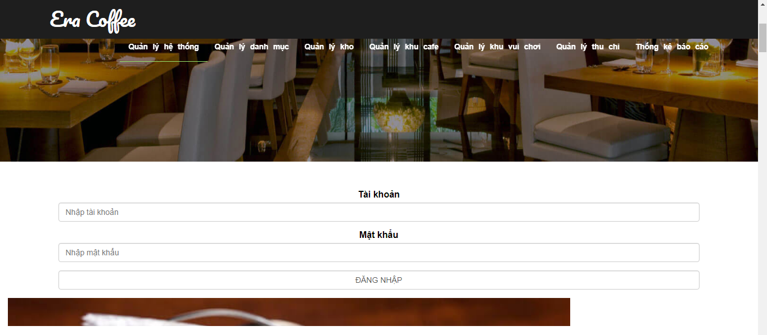

**Giao diện màn hình chính:**

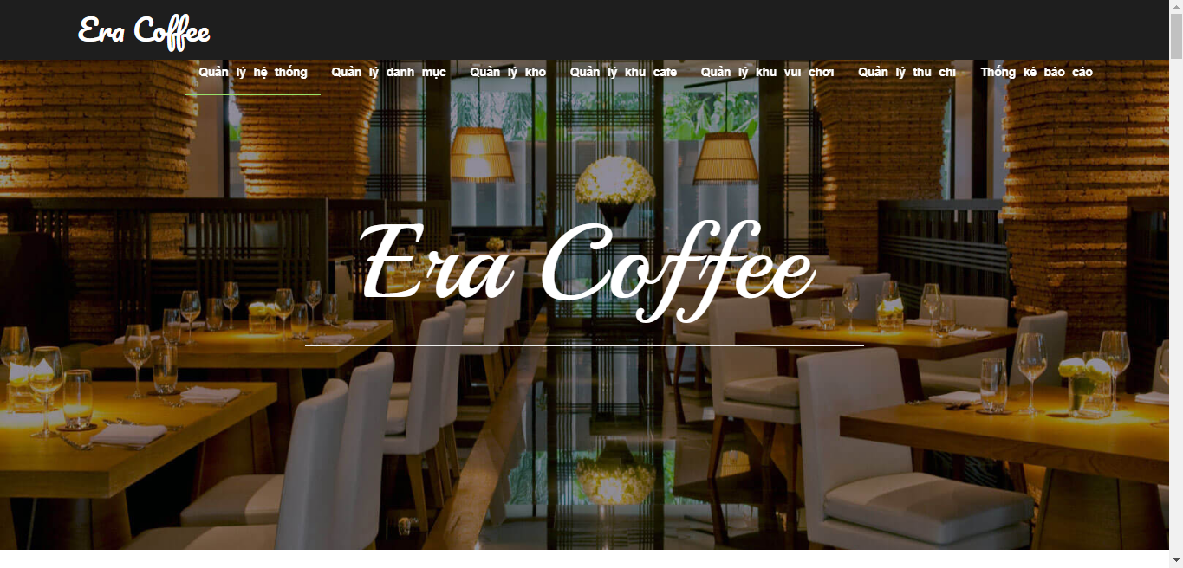

**KẾT LUẬN**

- Nhóm đã giải quyết được cơ bản nhưng yêu cầu bài tập đưa ra.

- Những điểm gì nhóm chưa làm được: Bài làm còn đơn giản và chưa đủ số liệu chi tiết, không đủ tài liệu để tiếp cận với mô hình hệ thống nhà hàng mà bài toán đã đưa ra trong thực tế.

- Hướng phát triển: tiếp tục học tập những mô hình nghiệp vụ khác bên cạnh biểu đồ phân rã chức năng để hoàn thiện quy trình phân tích và thiết kế hệ thống.

**TÀI LIỆU THAM KHẢO**

- Nguyễn Văn Vỵ, Giáo trình Phân tích thiết kế các hệ thống thông tin, NXB Giáo dục Việt nam, 2010.

- Bài giảng Phân tích thiết kế hệ thống, Khoa CNTT, ĐH HH VN.

- Link tham khảo: https://www.pearsonhighered.com/assets/samplechapter/0/1/3/4/013474506X.pdf